目录

[目录 2](#_Toc1849704693)

[一、执行总结 3](#_Toc1013501279)

[（一）项目概述 3](#_Toc75708149)

[（二）目标市场描述预测 5](#_Toc1116541219)

[二、公司简介 5](#_Toc996160247)

[（一）公司概括 5](#_Toc682759317)

[（二）公司文化 9](#_Toc1130714898)

[三、产品与服务分析 9](#_Toc842498383)

[（一）产品与服务整体分析 9](#_Toc1510638410)

[（二）产品与服务的客户价值 23](#_Toc1748082036)

[四、市场分析 24](#_Toc291004445)

[（一）痛点分析 24](#_Toc1091442896)

[（二）行业分析——波特五力分析模型 30](#_Toc75440398)

[（三）行业外部分析——PESTLE分析模型 31](#_Toc911417456)

[（四）市场前景分析 38](#_Toc192328941)

[五、公司战略 44](#_Toc509622652)

[（一）战略制定 44](#_Toc1063127928)

[（二）目标体系 44](#_Toc927142856)

[（三）差异化战略 45](#_Toc348638160)

[（四）创新驱动发展战略 45](#_Toc1226166104)

[六、 营销策略 45](#_Toc920633316)

[（一）4Rs营销理论 45](#_Toc464465377)

[（二）营销实现： 46](#_Toc166534394)

[七、财务分析 48](#_Toc772367917)

[（一）财务预测与分析 48](#_Toc1796418551)

[（二）股权结构与融资计划 54](#_Toc933993484)

[（三）财务风险提示与退出机制 56](#_Toc1670509665)

[八、项目风险分析与应对措施 57](#_Toc54738777)

[（一）运营风险 57](#_Toc871624123)

[（二）竞争风险 58](#_Toc1400679074)

[（三）法律责任与义务 59](#_Toc497458304)

[（四）应对措施 59](#_Toc627877557)

[九、附件 60](#_Toc3459141)

[（一）调查问卷 60](#_Toc155724318)

[（二）合同协议 70](#_Toc1623530580)

[（三）创业政策 84](#_Toc751239278)

# 一、执行总结

## （一）项目概述

### 项目简介

通过调研我们发现目前高校学生对其个人的职业发展重视程度越来越高，不仅从校园中进行专业知识的学习，更会选择社会的培训机构进行语言类、技能类的学习。尽管社会上教育机构的教学质量参差不齐，有关教育机构坑学生的事件叶层出不穷。学生们仍然愿意耗费大量检索成本，只了能够找到最适合自己的学习课程，不断提升自我，只为能够做好充分的准备踏入社会进入职场。同时我们还发现随着我国的教育事业不断发展，大学生的人数逐渐攀升，面临着巨大的就业压力，他们迫切的需要通过职业规划找到适合自己的职业方向，在有限的时间里尽可能的提升自我。

综合了他们的需求，我们搭建了一个集高效课程检索、职业规划、社群文化和资源共享为一体的B2B2C平台。希望能够将职业规划与教育培训的线下模式迁移到线上平台中，深化教职结合的模式，打造出全国首个可持续发展的社区型线上教育与职业规划发展平台。

**商业模式图**

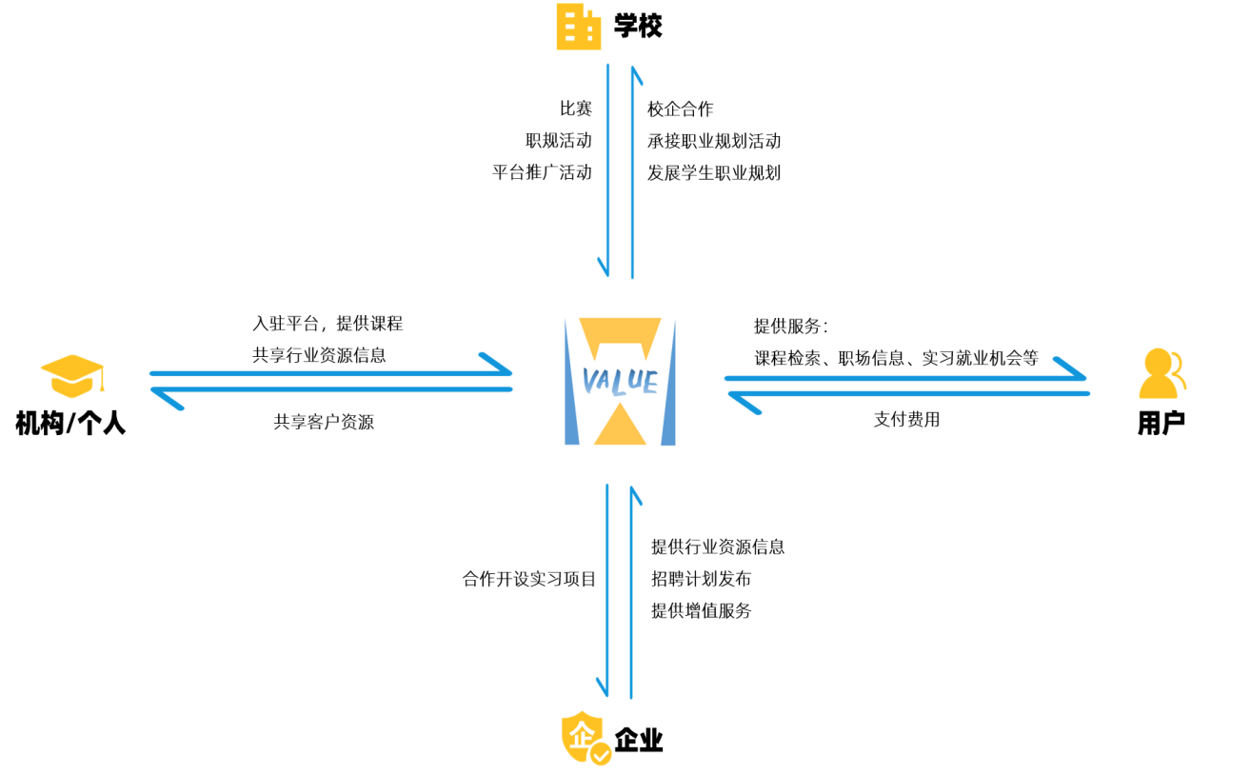

**平台结构分析脑图**

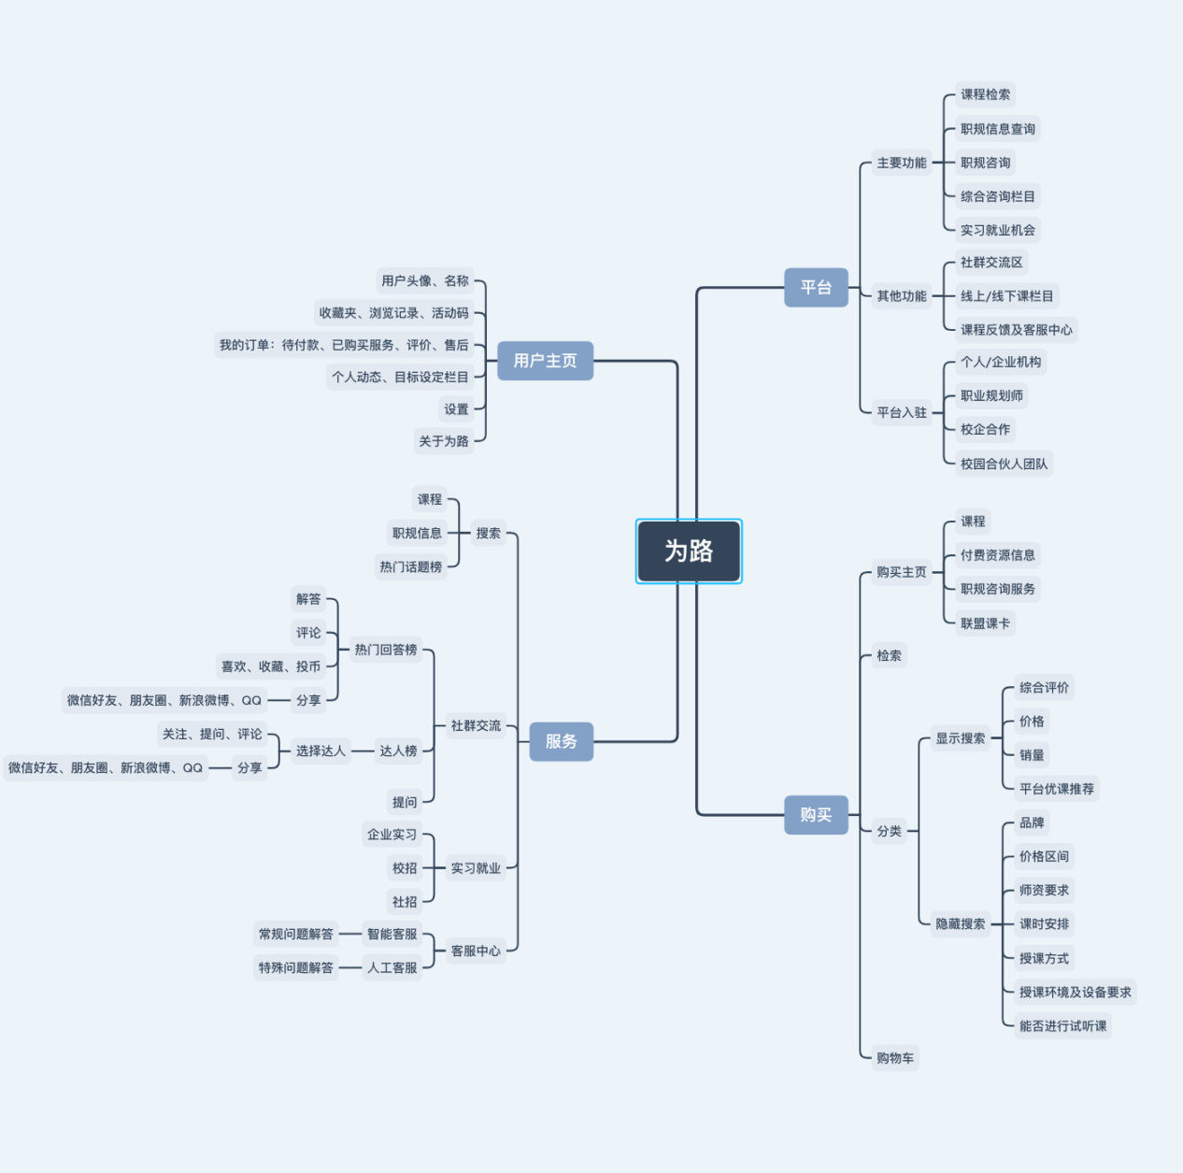

### 项目背景

随着市场经济的发展，大学毕业生自主找工作已成为必然，“等、要、靠”是可能性不大，就业问题是各种院校及其学生们的头等大事，也是社会稳定的基本要素。目前，就业情况越来越艰巨、毕业生就业越来越难，如何找到一份工作、好工作、适合自己的工作，一直困扰着当下许多的年轻人。为了让自己更在人才市场中更具有竞争力，除了已有的文凭学历，我们还需要从多方面去提升自己，掌握更多的技能，最重要的是有清晰的职业规划。

## （二）目标市场描述预测

### 1.盈利模式

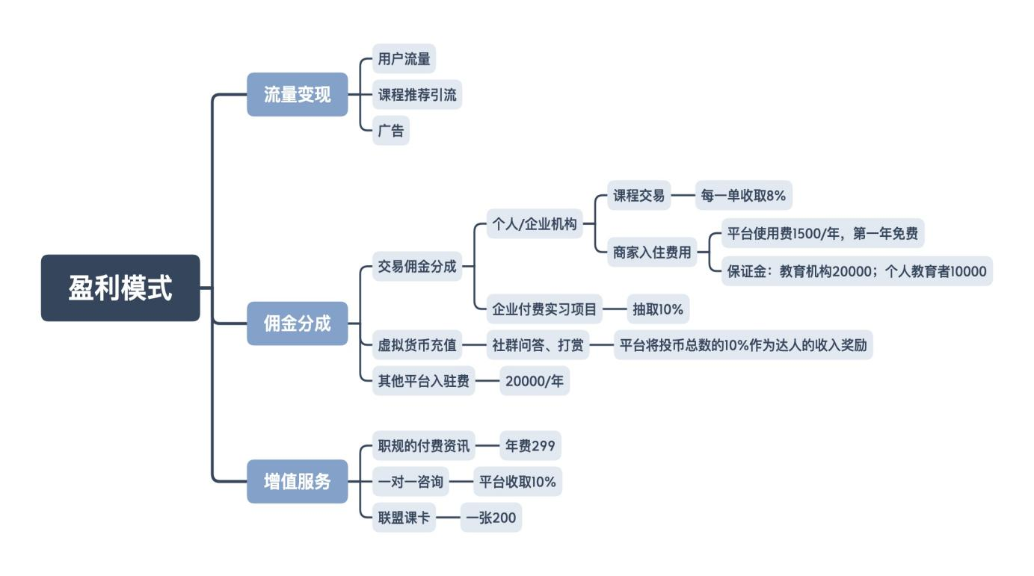

### 公司战略

进行行业内外环境的分析，提出了公司的战略展望、建立了目标体系，制定了适合公司发展的战略。明确公司的主要业务，把握好进入的时机，快速战略市场的主导地位。提高公司各业务的综合业绩，提高公司的盈利能力。建立业务的协同关系，提升巩固公司在行业内的竞争力。

# 二、公司简介

## （一）公司概括

1.**公司性质**：有限责任制公司

2.**注册资本**：150万元

3.**组织结构**：

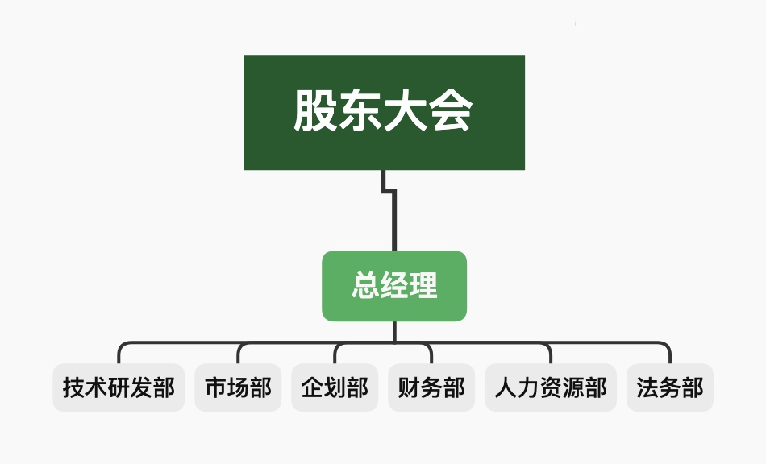

**专家委员会成员：**陈雪冰，男，北京师范大学珠海分校国际商学部副教授。工商管理硕士。主要讲授课程《品牌管理》、《战略管理》、《市场营销》和《营销策划》等课程。其中《品牌管理》是校级精品课。主要深入研究领域与方向为地方品牌研究，参加了很多企业的咨询策划工作。

**专家委员会成员：**曾军，会计师、国际商学部就业办，在校主讲培训与督导大学生职业生涯规划课程。2019年指导学生参加创新创业项目，2项获省级立项，指导学生参加互联网+大赛 ，2项获奖，被评为优秀指导教师，

**法务指导：**陈俊明，北京师范大学珠海分校法学专业。在校学习期间，系统学习过各类法律知识，在本次项目中提供法律援助。曾在2019年“商谈赢家杯”全国大学生商务谈判比赛获得全国三等奖；广东省第十五届“挑战杯”大学生课外学术科技作品三等奖；2019粤港澳大湾区大学生公益创新创业项目大赛铜。

**总经理：**李静妍，北京师范大学珠海分校工商管理专业。在校学习期间，系统学习了管理类的相关专业知识，同时有丰富的项目孵化经验、策划营销方案大赛经验及大型活动举办经验，并获得成绩。现在是为路项目的主负责人，主要负责组织管理各部门工作以及制定战略发展规划。

**技术部总监**：盘创豪，就读于北京师范大学珠海分校软件工程专业。在大学学习期间，先后学习了多种计算机语言，包括c,java,python等。具有扎实的基本功和专业理论知识，做到一些基础的开发工作。在为路项目团队，主要负责辅助开发工作，整理项目需求，为团队开发相应的功能模块。本人于大二期间加入 “wejudge” 项目组，协助做开发维护工作，线上开展多个计算机编程大赛。

**企划部总监**：洪嘉悦，北京师范大学珠海分校设计学院广告学专业。在校学习期间，系统学习广告学、传播学、品牌学、公关、市场营销等相关专业知识，能够熟练运用PPT、PS、AU、PR等工具，具有扎实的专业理论知识和实操能力。曾在广东电视台担任新闻联播栏目实习记者，曾获得北师珠创新创业项目比赛三等奖、北师珠创行最佳专员、北师珠创行秋招实战三等奖。在为路项目组主要负责平台设计工作。

**企划部总监**：:许思瑾，北京师范大学珠海分校金融数学专业。在学校的社团活动中，担任过公关部经理以及宣传部干事，所以在与对外关系的维护过程中积累了一定的经验。在多次活动的策划举行中，对外推广能力有所增强。基于此，在为路项目中，主要负责的是公关营销的板块，为平台带来更好的推广和形象维持。曾获得院风采大赛最佳表演奖，小挑二等奖，校权益大赛第二名，周大福提案赛以及北师珠创行实战二等奖。

**销售部总监**：刘乙照，北京师范大学珠海分校电子商务专业本科学生，在校学习商业和互联网营销相关知识等，具备较强的用户需求挖掘和市场分析能力，主要负责平台的业务开发和战略规划，以及协助营销方案的制定。曾在第八届“逐鹿今朝”大学生创业计划竞赛中获得一等奖。

**财务部总监**：黎蔓琳，国际商学部18级会计1班学生。在校期间系统学习过与会计相关的课程。在为路项目中负责公司的日常账务处理、报表编制、策划融资方案等财务事宜。

**人力资源部总监**：黄艾琪，国际商学部18级工商管理1班学生。在校期间系统学习过人力资源相关知识，能熟练运用office办公软件。在为路项目中负责公司的人力资源相关事宜，能熟悉运用人力资源六大板块内容对公司人事工作进行一系的规划与制定。曾在校基金会负责人力资源相关活动，并获得成绩。

|  |  |  |  |
| --- | --- | --- | --- |
| 负责人 | 管理部门 | 部门 | 职能 |
| 李静妍 | 管理层 | 总经理 | 负责公司协调管理，向公司董事会负责，组织制定公司中长期发展战略与经营方案，并推动实施。 |
| 许嘉豪 | 技术研发部 | 平台开发部 | 负责平台的技术开发、运营和维护工作；为用户提供全线产品的客户服务和用户信息管理；同时负责公司网络安全。 |
| 平台运营部 |
| 黎蔓琳 | 财务部 | 会计 | 负责公司费用收支、预 决算、工商税务等。 |
| 出纳 |
| 股份部 |
| 许思瑾 | 企业规划部 | 品牌建设部 | 建立完善品牌推广体系应对政府监管、公众沟通、品牌建设、公关危机等事务。 |
| 公关部 |
| 刘乙照 | 市场部 | 销售部 | 跟踪行业发展趋势，建立和完善营销信息收集、处理、交流及保密系统；搜集行业信息；进行市场调研。 |
| 业务发展部 |
| 洪嘉悦 | 企业规划部 | 网页设计部 | 承接产品的视觉设计和交互设计等关键工作，包括小程序、网页等各种页面框架和元素的设计，页面交互流程的设计等。 |
| 美工部 |
| 黄艾琪 | 行政部 | 人力资源部 | 制订、修改单位各项人力资源管理制度和管理办法,建立制度化、规范化、科学化的人力资源管理体系。 |
| 陈俊明 | 法务部 | | 参与公司的重大经营决策，为公司的决策提供相对于的法律咨询；对外负责公司合同审查，商务谈判工作。 |

## （二）公司文化

### 1.目标：成为最有价值的职业规划信息平台

### 2.经营理念：为客户提供高效的职业规划服务平台

### 3.愿景：一个集高效课程检索、职业规划、社群文化和资源共享为一体的平台

# 三、产品与服务分析

## （一）产品与服务整体分析

### 1.业务功能描述

|  |  |  |
| --- | --- | --- |
| 功能模块 | 功能名称 | 描述 |
| 课程检索 | 按地点搜索 | 根据用户定位为用户筛选搜索结果 |
| 选择筛选方式 | 为用户提供筛选条件，如：品牌、价格区间、师资要求、授课方式等 |
| 选择排序方式 | 用户在下拉菜单栏中选择按照综合评价、价格、销量、平台优课推荐等排序 |
| 导航栏 | 为用户提供热门、收藏、口碑、资讯、猜你喜欢等最新资讯 |
| 热搜榜 | 为用户提供平台热搜关键词，提供用户可能感兴趣的信息 |
| 商家详情 | 用户在商家详情页面查看商家信息、商品信息 |
| 职业规划及资讯服务 | 职业规划方案定制 | 根据用户提供信息计算评估出专属的职业规划方案（如：适合的职业、需要的条件、目前我国该行业的就业情况、实际操作规划方案等） |
| 职业兴趣测试量表 | 为用户提供科学、规范的测试题目，发掘用户潜在职业价值 |
| VIP咨询服务 | 业内人士1v1咨询方案优化 |
| 社群讨论区 | 课程讨论 | 为用户提供对课程讨论的平台，便于用户获取需要的信息，甄选心仪的课程 |
| 实习、就职讨论 | 为用户提供对实习、就职讨论的平台，便于用户获取需要的信息，选择合适的职业道路 |
| 资源分享 | 便于用户获取需要的学习资源 |
| 课程反馈及客服中心 | 课程售后服务 | 为用户提供取消订单、查询订单、批量处理订单等服务 |
| 课程点评服务 | 为用户提供回复评论、删除评论、新增评论等功能 |
| 平台客服服务 | 人工客服介入处理交易纠纷，提供信息咨询功能 |
| 线上试听课栏目 | 机构/个体教育者课程试听 | 机构/个体教育者提供试听课资源，用户体验课程 |
| 平台共享课程 | 平台提供共享课程供用户体验 |
| 综合资讯栏目 | 教育行业新闻 | 平台为用户提供特定的教育行业新闻 |
| 就业类新闻 | 平台为用户提供特定的就业类新闻 |
| 最新考试、升学资讯新闻 | 平台为用户提供最新考试、升学资讯新闻 |
| 平台商家入驻 | 商家联盟合作 | 提供接口对接教育机构、个体教育者、职业规划师 |
| 校园合伙人招募 | 校园团队申请 | 校园推广部在各校开设校园团队，招募学生成为我们校园团队的成员，负责日常的校园活动和实时更新校园周边的教育资源库。 |

**用户使用场景图**

|  |  |  |  |
| --- | --- | --- | --- |
| **用户** | **场景** | **需求** | **功能** |
| 学生 | 职业规划 | 探索职业兴趣 | 多种职业兴趣测试 |
| 职业规划咨询 | **整理海量职场和行业等数据信息，为用户打造**个人职业规划方案并提供咨询服务，且可选择VIP增值服务。 |
| 职业规划方案 |
| 课外教育培训 | 选择理想课程 | 高效课程检索功能，根据用户多级条件选择理想课程。 |
| 试听课程 | 线上试听课栏目，包括线上试听课程和共享课程。 |
| 课程订单与反馈 | 课程反馈及客服中心，**课程订单查询，课程预约、上课和考试提醒，**用户课程反馈以及售后处理。 |
| 讨论与分享 | 就课程、实习和就业进行讨论，同时能够共享资源 | 社群讨论区，提供用户提问和分享的交流平台，同时配备部分业内人士进行解答。 |
| **每年考证考试时段** | 需要最新考试安排等信息 | 综合资讯栏目，提供教育行业新闻、就业类政策和新闻、最新考试、升学资讯、**企业招聘计划发布和实习就业机会等优质服务。** |

**售后服务：**

平台开放24h智能客服服务，力求保证顾客的售后体验感。

课程售后服务：解决用户的课程售后需求，平台作为监管方，执行监管责任。

课程点评服务：用户可以对自己选择的课程进行点评，评分将会显示在平台的课程检索中。

平台客服中心：解决用户在平台遇到的各类问题。

公司客服中心：解决顾客在参与本公司所有业务过程中的问题。

### 开发路线描述

**2.1平台呈现图**

**首页 社区**

### 截屏2020-05-11 上午2.11.27 截屏2020-05-11 上午2.12.14

**首页 社区**

**分类 我的**

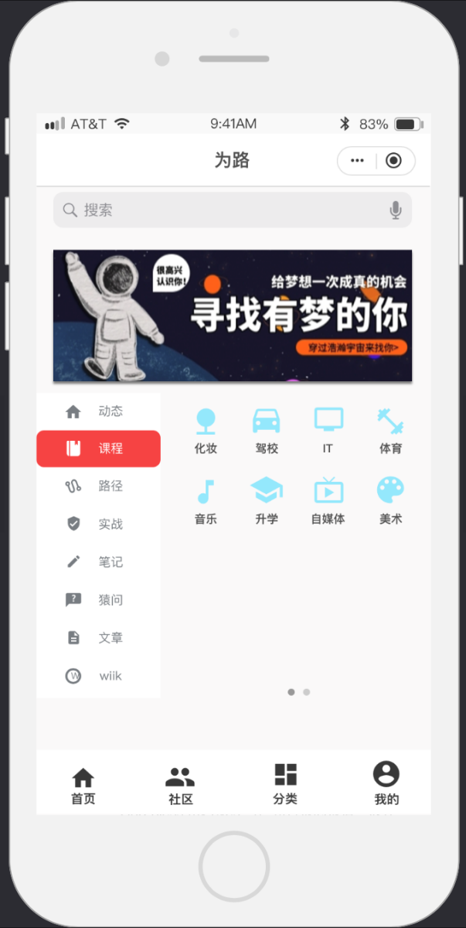 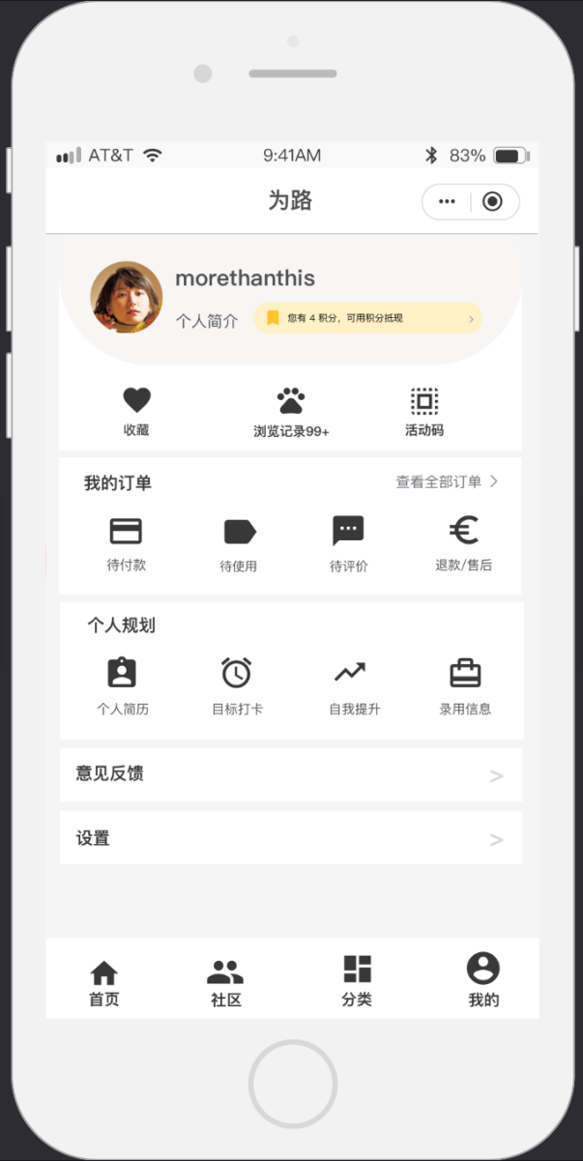

**检索 订单**

**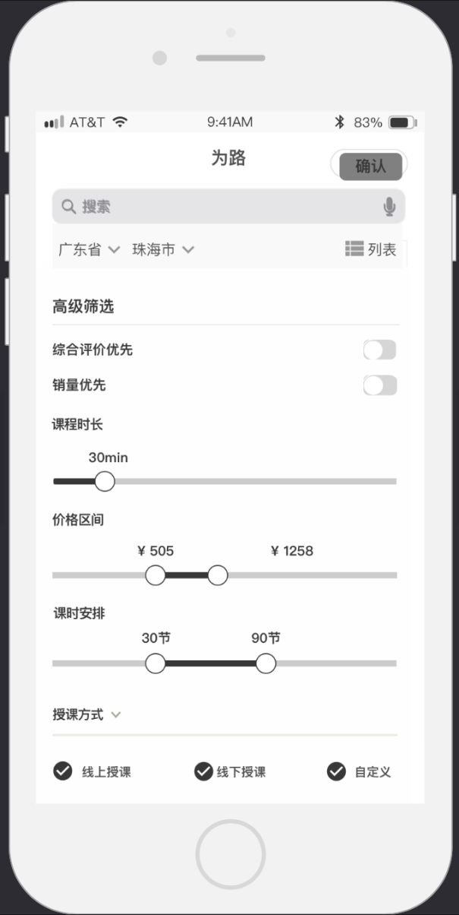 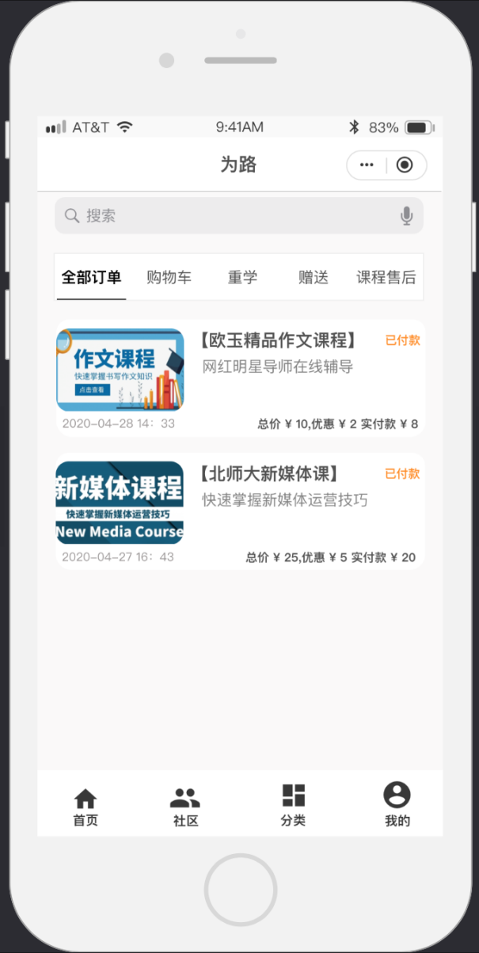**

**合作**

**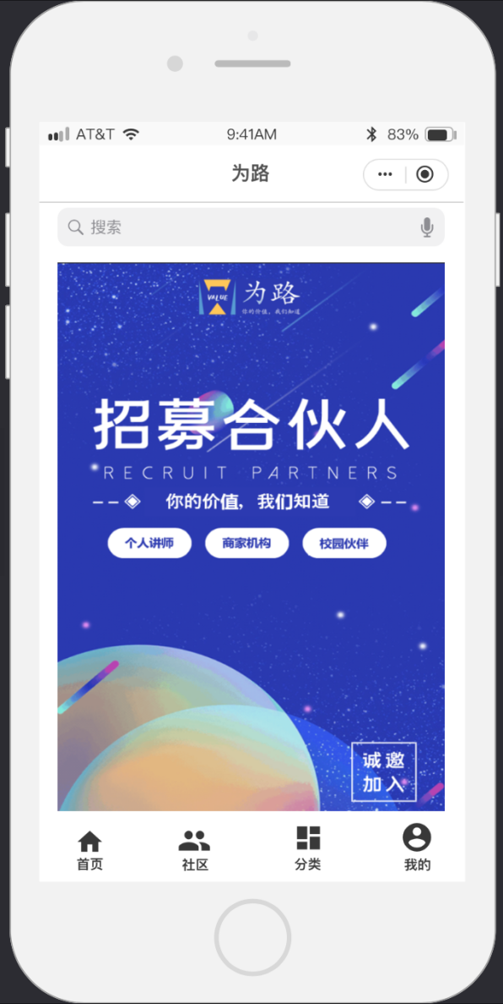**

**2.2AI智能实现职业规划建议：**

目标：用户群体（例：高考生），大数据收集行业情况，发展前景，职业对于个人的背景要求（职业技能，工作经验）等数据信息，给用户数据支撑，去进行职业规划。

**2.3实现思路：主要为AI智能学习训练：**

通过网络爬虫爬取或向相关机构购买获取大量数据，将数据主要分为测试集和训练集。AI以不同的维度对数据经行描述：高中毕业、性别、成绩、选择高校、选择行业等指标，将数据量化为多维的X。



·X\*N个数值竖向排列构成（X\*N）\*1的矩阵，将其作为输入层。

·设置任意个（Y）神经元节点，和任意个（Z）结果集。

·正向传播求概率：输入层数据X\*N和线上权重W相乘再求和，通过激活函数F，运算得到结果集的概率值（其中W为系统随机生成。

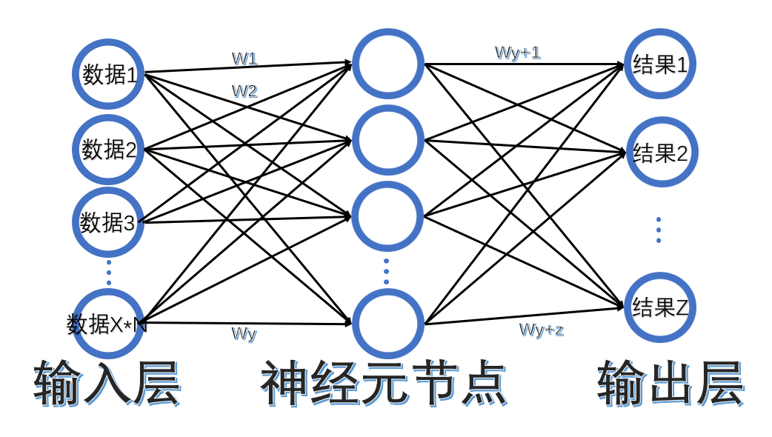

**常用激活函数F：**

（1）Sigmoid函数：

Sigmoid函数是一个在生物学中常见的S型函数。也称为S型生长函数。在信息科学中，由于其单增以及反函数单增等性质，Sigmoid函数常被用作神经网络的阈值函数，将变量映射在0，1之间，公式如下：

函数图像：



（2）Relu激活函数：

Relu激活函数，用于隐层神经元输出。公式如下：

函数图像：



（3）反向传播求W参数：

系统为表示误差大小构建lose损失函数：lose=-ln(p)，对数据进行计算得出误差值。根据误差值修正W（梯度下降法）直到损失函数lose最小

**用户调用**：

**·离线**：用户下载数学模型，利用本地代码读取加载模型，输出结果

**·在线**：将模型放在服务器中，用户对服务器发送http请求，服务器响应请求，提供职业规划服务。

通过用户反馈、市场调查、新数据录入，旧数据重复分析等多个指标，对数据、数学模型算法进行更新，不断的强化AI的学习，紧跟时代发展。

**课程检索：**

**·目标：**根据用户输入的数据，通过不同维度对数据库中的数据进行筛选，多维、精确的呈现输出结果。

**·实现思路：**

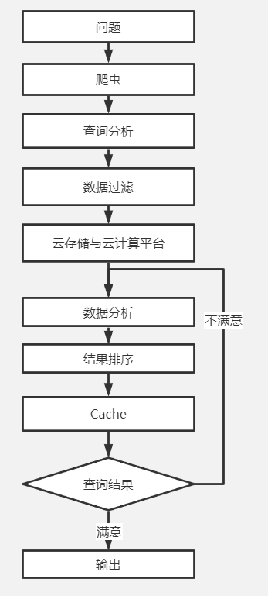

**·收据收集：**

本平台将通过网络爬虫收集互联网中的页面、向相关公司购买数据，或是与商家合作将教育机构、个体教育者的信息数据录入数据库。

**·预处理：**

关键词的提取：

作为预处理阶段的基本任务，主要是提取出网页源文件的内容部分包括的关键词。对于中文来说，就是根据一个词典，用一个所谓的“切词软件”，从网页文件中切除词典所包含的词语来。在那之后，一篇网页的主要是由一组词来表达，p={a,b,c………z},一般来讲，我们会得到很多词，同一个词可能在一篇网页中出现多次。然后我们会去掉“停用词”。再加以对这些词的词频（TF）和文档频率（DF）之类的计算统计，从而指示出词语再一篇文档中的相对重要性和某种内容的关联性。

**·镜像或者转载网页的消除：**

在web上存在着大量的重复信息，这种信息对于搜索引擎来说可能是负面的，因为需要消耗机器时间和带宽资源，并无意义的消耗计算机显示屏资源，也可能会带来用户的抱怨。

**·链接分析：**

链接信息不仅给出了网页之间的关系，而且还对判断网页的内容起到了重要作用。网页中的内部链接和外部链接对网站的排序起到了很大的影响。

**·网页重要程度的计算**

搜索引擎返回给用户的是一个和查询相关的结果列表，列表中的条目顺序是很重要的问题。因此搜索引擎会提供一种统计意义上的排序结果给用户。例如GOOGLE的pr算法，其中思路就是认为“被引用的越多就是越重要的”。而本平台立志于提供高效检索服务，通过多维的指标对搜索结果进行筛选，如：品牌、价格区间、师资要求、课时安排、授课方式、授课环境及设备要求、是否进行试听课等。

**·数据安全性考量：**

网络爬虫爬取数据分析需要一套成熟的算法，且实用性并不高，因为爬取的范围有限，能力有限，并且还要考虑到爬取数据的合法性。因此不宜使用这一方法。但我们可以通过向相关公司购买收集数据，现已了解到相关的大数据公司有：国双科技 （数据中心拥有基于OLAP技术的强大交互式数据挖掘平台，可提供不同深度的分析报告，满足不同视角的数据挖掘和分析需求）、智拓通达 （主要做中国主流社交平台的“大数据”分析，通过整合各大社交平台的用户数据、行为数据和 UGC 内容，为企业和个人用户提供定制化服务）金蝶 （金蝶KBI与金蝶ERP无缝集成，实现BI数据采集——集成——分析决策支持的一体化应用）

但无论是自行开发爬虫技术还是向相关公司购买海量数据，都涉及到数据获取的合法性，为保护用户的隐私不受侵犯，我们必须秉持着数据获取必须合法的原则。

**2.4后期开发路线描述：**

**·项目瓶颈：**

在项目实施的前期，一方面为了享受微信推广的红利，一方面为了缩减开发成本，我们选择在微信小程序开发为路来验证项目的可行性。但微信小程序本身存在着很多局限:

官方称限制小程序在1M大小，随着后续的服务扩张，现有的功能在小程序上显得臃肿繁杂，违背了小程序轻量化、浅体验设计的语言。

小程序本身不支持消息推送，只能回复模板语言，需要配合公众号发布通知和信息。

小程序不能后台运行，不便于用户多任务切换，处理微信信息，降低用户体验

小程序的技术框架还不稳定，开发方法时常有修改，导致短时间内经常要升级维护。

小程序权限管控严格，不能跳转外链网址，不能直接分享到朋友圈，影响到小程序的开放性以及推广难度。

**·项目升级**

为了解决小程序开发平台的局限性，团队后期将主业务转移到移动端app上。

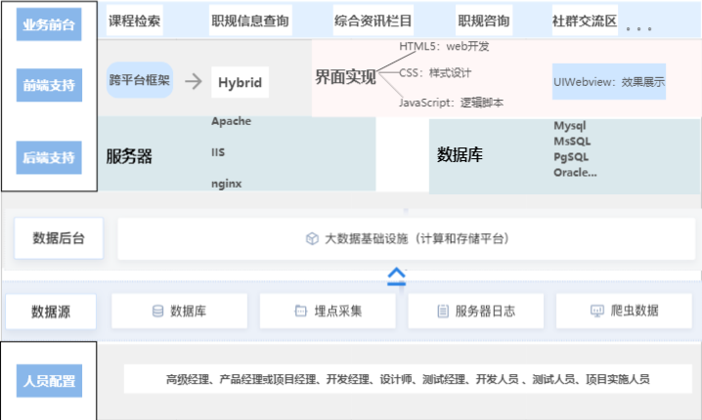

**·项目框架：**

移动端项目开发采用Hybrid混合框架开发，由Native通过userContentController（JSBridge）等方法提供统一的API，然后用HTML+CSS实现界面，JS来写逻辑，调用API，最终的页面在WKWebview（UIWebview）中显示，这种模式下，Android、iOS的API一般有一致性，Hybrid App所拥有跨平台效果。

优点：开发和发布都比较方便，效率介于Native App、Web App之间。对Android、iOS技术要求不高，app的壳极少更新。做到app一年及以上不更新，页面随时可以更新。

**·人员需求：**

需要后台和 js前端开发专业开发人员（要求最高），对iOS、android的壳开发更新频律要求不高，人员需求很少。适合做公众号，小程序的公司开发app。人员要求比原生开发人员少三分之一。应用技术：PhoneGap，AppCan，Wex5，APICloud。

**·软件的服务端运行环境：**

PHP版本要求：PHP5.3及以上版本。服务器环境：支持windows/linux服务器环境；可运行于包括Apache，IIS和nginx在内的多种web服务器和模式。数据库环境：支持Mysql、MsSQL、PgSQL、Sqlite、Oracle、Ibase、Mongo以及PDO等多种数据库和连接。软件客户端运行环境：Android 6.0以上、IOS 9以上

**·技术特点：**

多平台支持：完美支持Android，ios，且体验一致。终端设备调用API：提供大量设备调用API，如指纹传感器，摄像头，麦克风等调用服务API：接入各种服务API，如微信支付，支付宝支付，第三方登录等。HTML5+CSS3支持：完美兼容HTML5+丰富支持CSS3。消息推送：提供面向指定用户的即使消息推送服务。统计分析：对于平台业务产生的数据，采用丰富强大的统计分析手段，为软件运营提供数据支撑。

**2.5后期运维人员配置：**

高级经理：具体参与项目或产品的时间并不多，但对项目的成败却起到了至关重要的作用。通常高级经理参与项目过程中各个关键环节的活动，关注产品开发的进度，对风险控制、资源提供做出决策。

  产品经理（项目经理）：作为客户方和公司内部交流的纽带，对项目过程进行监控，对项目的进度、质量负责。产品经理应该是软件工程领域内的专家，但不一定是业务领域内的专家。产品经理的基本活动包括：制定计划、协调资源、关注和控制计划进度、控制客户期望值。其中控制客户期望值这一项在工程性质的项目中尤其重要。

开发经理：是具体开发过程的领导者，必需由熟悉业务和开发技术的专家担任。开发经理的职责是界定需求，确定适当的技术构架和体系，保证软件产品按照设计的标准开发。

  设计师：是软件蓝图的设计者。通常设计师可以分需求分析师、构架设计师、业务设计师三种，在小规模的开发团队中，这三个角色通常由一个人承担。设计师一定是业务领域和技术领域内公认的专家，具有丰富的项目经验，能够准确把握客户需求并提供可行的实现思路。设计师的基本活动包括：进行需求分析、进行构架设计和功能设计，按照规范编写相应的文档，将设计思路传播给开发人员、测试人员。

  测试经理：是测试活动的领导者，是公司内部认定的产品质量责任人（项目经理是对外的软件质量责任人）。测试经理的责任是计划和组织测试人员对目标产品进行测试，发现bug、跟踪bug直到解决bug；计划和组织用户培训工作。 产品经理、开发经理、设计师、测试经理作为一个项目的高层，对项目的成败起关键作用。

  开发人员：根据设计师的设计成果进行具体编码工作，对自己的代码进行基本的单元测试。通常3～4个开发人员组成一个开发小组，由一个team leader带领进行开发活动。开发小组team leader由小组内技术和业务比较好的成员担任。team leader通常还负有进行详细设计和走查小组成员代码的职责。考虑到team leader需要进行详细设计、编写文档，和小组成员进行沟通，因此一个team leader的开发任务不能超过开发人员的平均任务量。对开发人员而言，必需具备产品开发所需要基本技术、技能，比如编程语音、数据库应用开发经验等。如果发现开发人员不完全具备这些技能，开发经理和项目经理应该提供必要的内部或外部、培训，以使开发人员具备这些必要的技能。

  测试人员：根据测试经理的计划和测试总体方案对目标产品进行测试，编写测试case和测试代码，发现和跟踪bug；编写用户手册；进行用户培训和教育。测试人员介入项目的时机从理论上讲越早越好，但考虑到测试人力资源，通常在需求分析确定后介入比较合适。对测试人员而言，除了要求和开发人员相同的技术技能外，还应该熟悉测试理论和测试方法，尽可能做到总是站在使用者的角度观察和思考问题。

  项目实施人员：是针对工程性质的项目必需的人员配置。项目实施人员负责软件系统安装配置、系统割接、运行期间的维护工作。

## （二）产品与服务的客户价值

### 1.价值分析：我们的目标客户18-22岁之间，即将进入大学、已经在大学、即将离开大学的三类人群。他们面临着专业选择困难、社会经验严重缺乏、个人能力不足、职业规划不清晰等多种问题。他们迫切需要一个能够提供准确、丰富的信息平台去解决这些问题。我们的客户具有多样性、差异性、持续性、竞争性、双赢性的特征。不仅能够帮助企业不断进步发展，还可以为企业深百入理解客户的需求和交流双方信息提供需度机会。

### 2.价值内容：

**客户方面：**从客户的角度来感知企业提供产品和服务的价值。不断完善企业的服务以为我们的客户带来最优质的服务体验，培养忠实客户。

**企业方面：**根据客户消费行为和消费特征等变量测度出客户能够为企业创造的价值。通过衡量客户价值对于企业的重要性，形成差异化决策，帮助企业获得更高的经营收入。

**客户价值区分：**将客户分为战略客户、利润客户、潜力客户以及普通客户。进行客户价值交换研究，运用顾客价值取向做战略工作：对未来市场竞争趋势做出正确的阶段性预测；根据企业的资源结构特点进行战略选择；判断顾客的价值取向为企业发展制定可实现成功的方向。

# 四、市场分析

## （一）痛点分析

### 1.学生用户痛点

**1.1高考毕业生或高校学生对现有职业的具体信息或发展情况不了解，同时缺少获取渠道，无法进行或进行有效的规划，导致以下四点：**

1. **缺乏信息，规划不明确**

超过半数的被调研高校学生表示只有短期规划，对具体的未来发展并不明确。当具体问到是否对未来职业的工作内容和发展情况时，超过半数学生表示并不清楚，部分同学表示，仅是知道或了解自己的专业未来是哪些方面的工作。一小部分同学表示对职业方向也不明确。

1. **高考毕业生选专业难**

高考生毕业后填志愿选时，需考虑专业区别、重要专业、横向比较、冷热处理、限制条件、专业服从、相关科目、就业领域和专业类别等方面的问题，其中最重要的对专业、就业领域和该工作发展情况不了解，仅凭亲朋好友的建议去选择一个专业是不科学的。大部分同学倾向于热门专业，缺乏对自身职业兴趣和特长等综合情况的评估，容易导致进高校后，发现专业并不适合或有转专业意图。

1. **高校学生有转专业的意愿人数比例较高，但实际转专业成功率较低**

对专业认知不够是原因，据报道，北京化工大学招生办曾在刚入学时对本校2016级本科新生做过问卷调查，该调查显示，近四分之一的新生对所学专业不感兴趣，近七成新生在填报志愿时对报考的专业了解甚少。

麦可思对国内部分院校2015级、2016级的新生研究数据显示：所学为首选专业但有想转专业的本科生人数达到7%，高职高专生人数在11%；而所学专业非首选的本科、高职高专生想转换专业的比例分别为23%、34%。除了转专业，也有学生产生了退学意愿。麦可思对2015级、2016级有退学意愿的新生研究显示，近三成的本科生（29%）、近四成高职高专生（37%）想要退学的主要原因为“所选专业与自己预期不符”。

数据显示，占比最高的原因是“原专业不符合自己的兴趣”（本科：42%，高职高专：42%），其次为“原专业不符合自己的职业期待”（本科：34%，高职高专：33%）。另有较小比例学生因“原专业就业前景不好”、“原专业学习困难”、“原专业声誉不好”等原因想要换专业。

转专业的限制条件多、名额少。根据2015年高考网提供的数据，广东10所本科高校 转专业平均成功率仅48%。十所广东本科高校中，成功率高于50%的只有五所，

目前省内各高校基本都允许转专业，符合条件的学生可以通过申请实现入学再转专业。省内各高校情况不同，转专业都有一定的条件和限制。为了实现转专业的有序进行，一些省内高校设定了转专业比例。例如中山大学2017转专业计划显示，每个专业提供给全校学生的最多只有20名，最少只有1名，各专业接收的人数有限;广东外语外贸大学规定各专业转出人数和转入人数都不能超过该专业本年年级人数的10%;广州大学规定转出和转入学生的比例原则上控制在本专业年级实际招生人数的5%以内等。也有部分高校则表示只有达到规定成绩以上的学生，才有资格转专业。据了解，暨南大学原则上规定绩点在同届同专业的学生中排在前10%，可跨校区或在本校区内申请转专业;而如果排名在10%~30%，则只能申请在本校区转专业等。

1. **从事与专业无关的大学生比例较高**

由中国社会科学院主办，中国社会科学院科研局、中国社会科学院社会学研究所及社会科学文献出版社承办的《社会蓝皮书：2017年中国社会形势分析与预测》显示：中国高校毕业生工作与专业相关度仅为65%左右，

其中，应用物理学的工作与专业的相关度较低，仅为33%，紧随其后的是社会工作、材料物理以及资源环境与城乡规划管理专业，均为42%。

中国高校毕业生在就业半年内的离职比例较高，平均在35%左右。非受雇全职工作、频繁更换工作一方面会影响毕业生的薪酬福利待遇，另一方面也增加了劳动力市场的不稳定性。

2018届大学毕业生选择与专业无关工作的主要原因是“专业工作不符合自己的职业期待”（本科：38%，高职高专：32%），其次是“迫于现实先就业再择业”（本科：21%，高职高专：26%）。此外，还有一成左右的本科毕业生因“达不到专业相关工作的要求”而放弃从事与专业相关的工作。

###### **1.2高考毕业生或高校学生对职业规划有需求，但缺少专业的方式和渠道，现有的专业职业规划咨询费用较高。**

（注：该调查问卷于2020.04. 北师珠及周边高校学生填写，样本容量376人）

近80%的被调研大学生表示，认为职业规划重要，有了职业发展规划能够更好地利用大学期间来提升自己。

（注：该调查问卷于2020.04. 北师珠及周边高校学生填写，样本容量376人）

**渠道：**问卷显示，超多半数被调研学生表示对现有较少的专业职业规划机构不了解。

同时，目前国内现有的职业规划机构或平台较少，同时“职业规划中国网“主要是理论培训，并不能提供完整的或定制化的职业规划方案，“求职宝”等平台主要是做求职服务，“职跃网”主要专注于成人高考的教育培训和学历提升，

**费用：**专业的职业规划咨询服务，一般是按次收费，一般的导师在1000元/次，而资质较深的导师，价格3000到万元每次不等，完整一套方案费用更是学生较难承担的。

###### **1.3学生在选择课程时信息多且杂，难筛选出有效信息。**

（注：该调查问卷于2020.04. 北师珠及周边高校学生填写，样本容量376人）

在2020年4月发布的主要面对我校以及周边学校大学生的问卷调查，显示大部分大学生用户在搜索课程信信息时因为网上广告太多影响搜索时间和体验和信息过于笼统，难以找到符合需求的课程信息。有少部分学生表示，在搜索时需要填写电话或微信等个人信息，担心会受到骚扰等。

### 现有教育机构/个体教育者

###### **2.1教育行业竞争白热化，运营推广方式单一，品牌或口碑效果不佳，难以复制分校和开拓外地市场。**

国内教育培训行业发展迅速，但缺乏标准化服务平台，产品无法标准化，不同的教育培训产品有着不同的量化标准。不同于其他行业，教育培训行业成熟较晚，行业鱼龙混杂，难以形成更多或更大规模有品牌效应的机构，就连行业龙头所占市场份额均不足行业总体量的2%。

###### **2.2难以向正确的受众进行准确营销，转化率低。**

决策群体、付费群体和消费群体不一致。营销对象和目标不是固定的人群，而是动态变换、相互影响的受众。

教育机构普遍的传单、路演和电话等营销方式，因为信息或开展次数过多等原因，学生出现抵触心理或厌烦等情况。客户转换周期长。人们更有意把教育视为一种投资而非消费，造成潜在客户较长的比较和观望期。

同时，媒体等营销方式，整体成本较高，而实际宣传效果较差，学员转化率低。

###### **2.3学员互动困难，教学质量难以被购买服务的用户评估，续报率低 。**

机构学员多，很难做到挨个维护，学员维护服务不到位，老师与学生之间的互动频率低，家长参与度过低等等一系列问题造成学员流失。

教育信息不透明化，手续复杂和退费难等问题，售后问题难解决，学员不能进行有效反馈，导致续报率低等问题。

###### **2.4中小型机构在线教育滞后，瓶颈的学校生存困难**

当前的教育培训行业任处于线下授课为主，老师和学员都需耗费大量时间和交通成本，加上授课人数上的限制，造成效率极低。名师只能给小部分学员授课，无法满足大部分学生需求。

1. **企事业单位招聘痛点**

###### **3.1招聘成本逐渐增大**

前几年，人才招聘网站免费开放使用，但随着企业对人才的需求逐渐增大，现招聘网站基本采取收费制，一个网站一年的费用基本近万元，而仅开通一个网站是无法满足企业人才招聘的需求。但这只是网站使用费，还需安排专职的招聘专员来负责人才招聘工作，人员工资、社保以及各种福利，一个小微企业在人才招聘方面的整体支出已经不低于10万。

###### **3.2接收到的简历和应邀面试的人数少**

因为欠缺专业人员去运营维护招聘网站，导致在发布职位时，无法充分展现公司的优势，导致职位描述缺乏吸引力，让求职者没有投简历的欲望，接收到的简历就很少。同时，让求职者发现不了公司和职位上的亮点等，造成邀约到了，却没有人来面试。

同时，在大企业和大品牌国企的影响下，因为中微小企业实力和专业性不够，同时又无法在招聘上更好的展示公司优势，导致缺乏对优秀人才的吸引力。

###### **3.3人才难识别，投入时间和资金后，实际效果不佳**

在小微企业，公司经理或财务等员工直接进行招聘，因缺少科学系统的方法来识别判断人才是否存在适应需要，多数情况下，无法发挥人才的价值，导致时间和资金的浪费，实际效果不佳。

###### **3.4员工难留住、难管理、离职率高**

小微企业因缺乏良好的用人环境和留人机制，造成难得的人才，几天内因不适应等离职，刚建立起的工作流程再次中断，严重影响公司的发展进程。同时，缺乏企业文化的建设和培训、人力资源管理制度和考评机制，造成员工无法适应工作导致离职。企业处于被动状态，影响公司发展。

根据《2018年企业离职率调研报告分析》，我国的优秀员工流失率在15%左右，而中小的民营企业中，普通员工的流失率在20%-50%之间，中高层的管理人员和技术人员的流动率也在20%左右。

员工的离职将为企业带来新的招聘成本、入职和培训成本、学习和发展的成本、职位空缺的时间成本等。该数据最终显示：一个员工的流失给公司带来的财务成本相当于他一年薪酬的213%。过高的离职率会导致人力成本大幅增加，所以将离职率控制在合理范围内，是人力资源管理的重要指标之一。

## （二）行业分析——波特五力分析模型

###### **1.供应商议价能力：**

供应商的议价能力较低。目前培训领域民办资本渗透率非常高，近几年，培训市场竞争激烈，盈利能力也只能维持较低的水平。机构为了能够获得更多的生源，需要耗费大量的宣传推广费用，根据对中博教育的不完全统计，其在校园赞助、校园代理和自媒体等推广上，用费在9-11万元左右。但是实际的转化率非常低。所以他们紧迫需要一个能够获取更多生源的平台。

###### **2.购买者议价能力**

购买者的议价能力较强。由于教育机构提供教学服务趋于同质化，学生在购买课程的时候有了较大的选择范围，他们的购买考虑范围不仅局限在价格，还包括机构提供的其他附带性服务，以北师珠周边的财经类教育机构为例，主要提供的服务为各类会计证书的考核服务，为了能够招收更多的学院，他们不仅在价格上会有竞争，还会向学生提供其他让利性的服务。

###### **3.新进入者的威胁**

目前在我国的各类互联网平台中，暂时没有和本平台一样能够提供，集高效课程检索、智能职业规划、社群交流、线上课程的一站式服务。

但是随着我国的社群平台的不断发展，如微信公众号、b站、线上直播软件等，越来越多的社会团队和高校社团组织合作，带来与职业规划相关的互动体验活动，会与本平台进行流量竞争。

###### **4.替代品的威胁**

以大众点评/美团为例的商家联盟平台，拥有大量的用户，为他们提供着综合性生活购买服务。同时有大量的教育机构已经进驻他们的平台。

以爱思益为例，他们提供高端求职产品并且专注于新一代海外留学生和国内顶尖高校学生。以向阳生涯为例的职业规划机构，他们拥有成熟的职业规划师团队，业务遍及我国多个城市，主要提供职业规划师资格培训课程、为企业提供管理方案和职场人士的职业规划建议方案。

###### **5.同业竞争者的竞争程度**

以壹鼎生涯为例，为我国的中学生提供生涯规划服务。通过与我国的中学、高校合作，运用大数据平台进行信息分析，为他们提供暑期研学、高考指导、职业规划等服务。目前已向约3500所中学，500万中学生进行推广宣传活动。

## 行业外部分析——PESTLE分析模型

###### **1.政治**

###### **1.1对于学生用户，人才引进等鼓励性就业政策，推动学生尽快进行职业规划**

近日发布《关于发布就业补贴类政策清单及首批地方线上申领平台的通知》，此次发布的就业补贴类政策清单包括鼓励企业（单位）吸纳就业政策、支持劳动者就业创业的政策两部分。其中，鼓励企业（单位）吸纳就业政策包含职业培训补贴、社会保险补贴、公益性岗位补贴、就业见习补贴、一次性吸纳就业补贴5类。

**1.2对于机构，调整和优化服务**

国家政策积极引导助力民办教育“规范化”

今年以来，教育部等主管部门加快构建校外培训机构综合治理的长效机制，并出台“十项严禁”等多项监管、治理政策。究其原因，是促进教培行业健康有序发展。

校外教育存在着必要性、合法性和法律依据。对此，中国民办教育协会秘书长王文源表示，国家对教育培训机构的规范十分必要，并应落实鼓励扶持、完善监督管理等政策，以便为社会提供多样化、高品质的教育产品。

在国家政策规范的引导下，民办教育机构正在形成合力，构建规范、健全的民办教育行业体系。近日，来自全国的160家校外培训机构共同签署《校外培训机构自律公约》，承诺依法、诚信、规范办学，避免“超纲教学”、“强化应试”，绝不组织中小学生等级考试及竞赛等，其中不乏好未来、新东方、学大、高思等优质民办教育机构的身影。

**1.3大数据发展与应用方面**

2015年9月5日电 经李克强总理签批，国务院日前印发《促进大数据发展行动纲要》系统部署大数据发展工作。

《纲要》部署三方面主要任务。一要加快政府数据开放共享，推动资源整合，提升治理能力。大力推动政府部门数据共享，稳步推动公共数据资源开放，统筹规划大数据基础设施建设，支持宏观调控科学化，推动政府治理精准化，推进商事服务便捷化，促进安全保障高效化，加快民生服务普惠化。

工信部通过对《2018年大数据产业发展试点示范项目申报书》进行评审，遴选认定符合要求的项目开展试点示范，试点示范期为2年。

根据公示名单显示，此批大数据产业发展试点主要包括大数据存储管理、大数据分析挖掘、大数据安全保障、产业创新大数据应用、跨行业大数据融合应用、民生服务大数据应用、大数据测试评估、大数据重点标准研制及应用、政务数据共享开放平台及公共数据共享开放平台等10个方向200个项目。其中产业创新大数据应用及民生服务大数据应用方向的项目最多。

### 经济

**2.1国家经济发展，人均收入水平提高、消费支出上更重视素质能力提升**

在我国，子女教育支出已成为城市家庭的主要经济支出之一。调查显示，城市家庭平均每年在子女教育方面的支出，占家庭子女总支出的78.3%，占家庭总支出的36.5%，占家庭总收入的32.7%

（数据来源：新浪教育）

**2.2随着中国与世界的不断融合发展，国际化人才的培养成为热点**

《2018年中国家庭子女教育与国际化人才培养研究报告》研究中，显示八成受访家长表示“非常期望”或“比较期望”子女成为具有全球视野的国际化人才。经济实力更强的家 长期望将子女培养为国际化人才。47%的富有家庭家长非常期望将孩子培育成国际化人才，而这一数值在富裕家庭和中产家庭中分别为38%和36%。

（数据来自，FT中文网联合雅思考试主办方英国文化教育协会(British Council)，发布的《2018年中国家庭子女教育与国际化人才培养研究报告》本次共调研了1000名中国家长）

**2.3大数据产业体系**

2017年1月，工信部编制印发《大数据产业发展规划（2016-2020年）》。发展目标：到2020年，技术先进、应用繁荣、保障有力的大数据产业体系基本形成。大数据相关产品和服务业务收入突破1万亿元，年均复合增长率保持30%左右，加快建设数据强国，为实现制造强国和网络强国提供强大的产业支撑。

**2.4教育行业经济发展状况、产业布局和规模**

民办教育培训覆盖范围广泛，目前培训领域民办资本渗透率非常高，近几年，培训市场竞争激烈，尽管培训市场总规模在提升，但是行业内民办培训机构数量却在减少，行业呈现出整合并购趋势。

智研咨询发布的《2020-2026年中国教育培训机构行业市场竞争格局及投资战略咨询报告》显示：2013年我国教育培训行业市场规模10226亿元，到2018年增长到了20960亿元，近几年国内教育培训行业市场规模情况如下图所示：

其中，学历职业教育仍占据职业教育市场的重要地位。2017年，学历职业教育市场收入规模达到4589亿元，占比59.7%；同期，职业教育市场收入规模为3092亿元，占比40.3%。

### 社会——价值观念改变，重视继续教育

**3.1中国家长对子女职业发的期望值呈现多样化**

2018年，166万报名国家公务员考试以竞争16144个招录职位，录取比例达到58：1。但是从次研究数据来看，仅有2%的家长希望子女从事未来公务员或事业单位工作。更多受访家长期望子女未来成为医生、律师、会计、设计师等不同领域的专业人士（30%），其次是教育工作者（7%）和科技工作者（7%），希望子女成为商业精英或进入金融界的比例为6%和5%，而对于收入较高的IT/信息技术专家，仅有4%的家长期望子女未来从事相关工作。

**3.2国际化人才培养成为中国家庭子女培养的重要方向**

家长的海外经历越深入，对海外越了解，将子女培养成国际化人才意愿越强烈，在国外有过留学、工作、生活经验的家中中，非常期望将子女培育成国际化人才的比例达到47%，而这一数值在仅有海外旅游经历和无任何海外经验的家长中分别为40%和32%。

（数据来自，FT中文网联合雅思考试主办方英国文化教育协会(British Council)，发布的《2018年中国家庭子女教育与国际化人才培养研究报告》本次共调研了1000名中国家长）

**3.3中国家长为子女的教育做出了很大的牺牲**

其中，“放弃“个人时间”或放弃“个人爱好”和“减少个人休闲娱乐外出活动的支出“超过半数。

**3.4各类教辅培训班以及不可或缺**

### 技术——信息技术与智能化，数字化转型

随着互联网技术的快速发展，以及智能手机、平板电脑等智能终端设备的大规模普及和WIFI、4G等移动网络资源不再稀缺，数字化、移动化的在线学习已成为流。同时以互联网、云计算、大数据、物联网、人工智能等为代表的信息技术在教育领域中的应用越来越广泛，教业务开始向智能化、自动化和数字化转型。信息技术在教育领域的应用能够提高教育的效率，降低教育投入的成本，取得更好的教学效果。

在《新一代人工智能发展规划》中，提出安全便捷的智能社会，其中就包括了人工智能与教育领域相结合的发展便捷高效的智能服务要求，利用智能技术加快推动人才培养模式、教学方法改革，构建包含智能学习、交互式学习的新型教育体系。开展智能校园建设，推动人工智能在教学、管理、资源建设等全流程应用。开发立体综合教学场、基于大数据智能的在线学习教育平台。开发智能教育助理，建立智能、快速、全面的教育分析系统。建立以学习者为中心的教育环境，提供精准推送的教育服务，实现日常教育和终身教育定制化。

### 法律——教育机构（线下线上）的监管措施及鼓励政策

**4.1超30%校外培训机构整改，课外培训进一步受限**

2018年8月22日，国务院办公厅印发《关于规范校外培训机构发展的意见》，就校外培训机构存在的有安全隐患、证照不全、超前培训等问题提出了一系列措施。一石激起千层浪，政策强监管下，大批校外培训机构被迫整改关停。根据教育部印发的《关于全国校外培训机构专项治理行动整改工作进展情况的通报》数据，截至2018年10月15日，全国共摸排校外培训机构400532所，存在问题机构272175所，占比近68%。现已完成整改83510所，完成整改率30.7%。

|  |  |  |
| --- | --- | --- |
| **颁布时间** | **颁布单位** | **政策** |
| 2018年4月 | 国务院 | 《中华人民共和国民办教育促进法实施条例（修订草案（征求意见搞）》 |
| 2018年5月 | 教育部 | 《国务院关于推行终身职业技能培训制度的意见》 |
| 2018年8月 | 国务院 | 《关于规范校外培训机构的意见》 |
| 2018年11月 | 国务院 | 《中共中央国务院关于学前教育深化改革规范发展的若干意见》 |
| 2018年11月 | 教育部、国家市场监管总局、应急管理局 | 《关于健全校外培训机构专项治理整改若干工作机制的通知》 |

**4.2关于加强对在线教育平台监管**

对于在线教育平台带来便利的同时存在的如下，授课教师资质良莠不齐、在线教育平台管理混乱、部分在线教育平台违背减负政策的初衷和部分公办教师参与在线教育影响正常教学等问题， 教育部、国家市场监管总局、应急管理部三部门办公厅联合印发，主要针对各地执法力量不足、监管手段不完善等问题提出一系列具体措施，推动各地加快校外培训机构整改进度，提出5点要求，明确指出要加强在线培训管理。其中还包括完善部门联合执法机制、加快证照办理进度、组建备案审核专家团队，构建管理服务平台四个要求。

**4.3对互联网教育的鼓励性政策**

随着中共中央、国务院印发《中国教育现代化2035》及中共中央办公厅、国务院办公厅印发《加快推进教育现代化实施方案（2018-2022）年》，推动以互联网等信息化手段服务教育全过程，并加快推进智慧化创新发展，构建“互联网+教育”支撑平台被明确提及。

2018年2月12日，教育部发布的《关于推动高校形成就业与招生计划人才培养联动机制的指导意见》中指出，发展“互联网+教育”，加强对教育系统网络安全和信息化工作的统筹协调，完善顶层设计，出台教育信息化2.0行动计划，进一步健全政策体系。

此外，近年来国家为互联网教育推出了一系列政策，为互联网教育发展指明方向并铺平道路。随着“二胎”政策开发与国家人口基数的优势，对教育的投入比重也在不断加大，未来的发展空间巨大。

### 环境——就业环境

2019届全国普通高校毕业生预计834万人，就业创业工作面临较为复杂严峻的形势，具有一定的不确定和不稳定因素，但我国经济运行总体平稳，对优秀毕业生仍有较大缺口。我们不妨从从区位和行业等方面分析当前的就业大环境。

在区位方面，“一带一路”建设、京津冀协同发展、长江经济带发展等国家重点建设地区，有大量各专业的人才缺口。例如，雄安新区机关事业单位面向国内高校公开招聘2019年应届毕业生103人，几乎涵盖各个专业，党政管理岗位，几乎涵盖各个机关。另一方面，新一线城市下大力度吸引优秀毕业生，不仅为北上广深的就业市场进行分流，而且给打算留在大城市的毕业生更多的机遇和优惠。15个新一线城市先后出台“留才”措施。

在晋升等人才政策方面，引进的党政高专人才为硕士研究生的，首次聘用3年，聘期第1年为所聘单位副科职级，期间按所聘单位正科标准享受绩效工资待遇。聘期第1年表现优秀并符合任用条件的，可优先提拔为所聘单位正科职级，聘用期间按副处标准 享受绩效工资待遇。任正科职级满3年，表现优秀并符合任用条件的，可优先提拔为区管副处级领导干部。 博士则职位更高，上升更快。

从人才政策来看，也逐渐向基层地区倾斜，且经济相对落后省份引进人才力度更大，人才缺口也更大。如新疆、西藏等每年都招聘大量毕业生。而像北京市等也招收大量的大学生村官，并辅以相关的配套政策支持。

在行业方面，涉及人工智能的领域始终是就业热门，相关企业自2010年后呈爆发式增值，吸收大量毕业生。领域涉及数据服务、电商物流、机器学习、智能医疗、语音及自然语言处理、智能金融、智能驾驶等诸多方面。涉及到的专业主要涵盖计算机、数学、智能科学与技术、自动化、通信、统计学等。人工智能领域的工作对从业者有着极高的技术要求，另一方面则是高薪水高回报。事实上，人工智能只是工具，想从事相关工作一定要做好自己的本专业，将人工智能与专业领域相结合，才能做到更好。正如一些专家谈及的那样，人工智能必将会取代一些岗位，这是大势所趋，如保险、零售、建设、公共管理等。

此外，文化创意等现代服务业就业创业也为大学生就业开拓了空间。国家现阶段鼓励大学生自主创业，很多大学设有科技园、创新实验室，做小而精、迎合市场需求的文化公司是创业趋势。在稳定性方面，医疗、教育等行业亦有较大缺口。

在个人发展上，应当更注重提升学历，在专业领域打好基础，培养复合专业能力，成为技术流，同时提高外语和计算机能力。

## （四）市场前景分析

### 1.市场份额及市场走势预估

**1.1中国的职业咨询业的发展现状和前景**

虽然就职业咨询的理论和技术来说已经非常成熟，但就市场化的角度来看，中国职业咨询行业还正处在起步阶段。市场前景十分广阔。仅仅就解决就业这个问题市场已经是相当的大了，而且从政策上也很受政府支持。

十六届六中全会明确提出：国家要实现充分就业，实施积极的就业政策，以解决就业难题巩固“民生之本”。就业与发展无疑是当今世界全社会的主题，然而，众多的促进就业措施仍不能从根本上解决就业问题，是因为一个根本因素仍未引起全社会自上而下的 足够重视，那就是就业当事人的职业规划。职业规划才是解决就业的问题的根本。

当前严重影响职业咨询行业发展的从根本上就还是专业化程度太底。大部份从业者都并非专业人士，更多的是“爱好者”。所以咨询质量参差不齐。特别是个别咨询机构的质量和信誉已经严重影响了整个行业的形象。同时应该警觉的是一些机构和个人打着人生职业生涯规划的幌子进行传销活动，职业咨询进入与考核应该建立严格的考核与选拔机制，并让咨询者放心，同时职业生涯规划行业应该及早树立扶持行业典范。

**1.2平台职业规划服务前景**

据华东师范大学职业教育与成人教育研究所的调研数据，大学生毕业生在就业后一年内流失率高达50%，两年内的流失率接近四分之二，而在寻找第一份工作时，26.4%的人完全没有考虑过职业规划的问题，66.8%的人考虑过但不全面，只有8.6%的人比较充分地考虑过。

或许正是意识到这个问题，78%的人愿意接受专家顾问意见，自己规划；25%愿意接受完全服务，由顾问规划：70%的人认为有必要时常对自己的职业规划进行评估；50%以上的人愿意支付顾问费。

职业规划师作为分析和帮助人们规划职业生涯的专业人士，目前正在越来越多的受到大家的青睐。在发达国家，生涯咨询已经成为一项产业，平均每3000名美国人就有1名职业规划师为之提供服务，据美国职业发展协会统计，美国跳槽者中有超过37%的人接受过职业规划咨询服务，并且相应的配套措施与法规已十分的完备。

但是，在中国十几亿人口中，获得劳动部的职业指导师认证的只有10000人，而获得高级职业指导师认证的只有400人。按照一项统计，如果每10000中国人拥有一名职业规划师来算，至少需要130万名职业规划师。尤其是在教育系统方面的需求最大，以上海为例，上海现有四五十所高校，200多所职业学校，800多所中学，如果每所学校配备1名职业规划师，就需要1000多名。此外，上海每月就有1－2家职业发展咨询公司开业，对专业人才的需求旺盛；随着企业对员工职业生涯规划日益重视，HR部门也需要配备职业规划方面的人员。

职业规划师一般活跃在高校、专门的咨询公司和企业的人力资源部门，咨询费用一般可达几百元到上千元一小时不等，初等咨询师年薪能达到10万元左右，而职业规划师入门门槛高，高级职业指导师就需要连续从事本职7年以及理论知识等条件，中国职业规划师CCDM等就更为复杂了，同时目前职业规划咨询服务的预约难，时间长和费用高等问题有待解决。

**1.3职业教育市场仍保持增长态势**

在职业教育方面，我国职业教育市场发展已趋于成熟，但仍保持稳定增长态势。根据弗若斯特沙利文的数据，我国职业教育市场总收入已由2013年的6016亿元增至2017年的7681亿元，年复合增长率达到6.3%；预计到2020年，职业教育市场总收入将达到9267亿元。

其中，学历职业教育仍占据职业教育市场的重要地位。2017年，学历职业教育市场收入规模达到4589亿元，占比59.7%；同期，职业教育市场收入规模为3092亿元，占40.3%。

**1.4教育培训成为消费服务投资领域领跑者**

根据CVSource投中数据显示，2019年第一季度，中国消费服务市场融资数量尽管略微下降，但是融资规模却呈现上升态势。在诸多细分领域中，教育培训成为消费服务投资领域领跑者。

2019年一季度，消费服务行业共有144起融资案例，同比下降43.08%；融资金额达55.8亿美元，同比上升46.79%。其中教育培训行业融资案例数量为75起，占消费服务行业融资事件数量的52%，融资规模为30.7亿美元，占消费服务行业融资规模的55%。

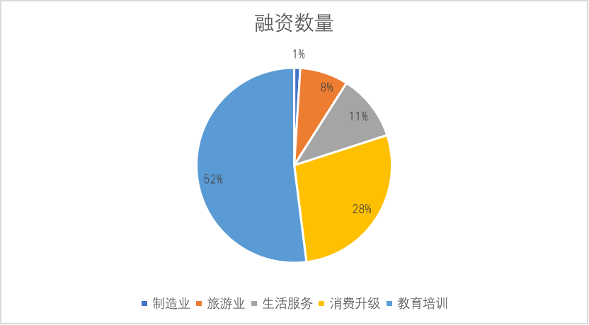

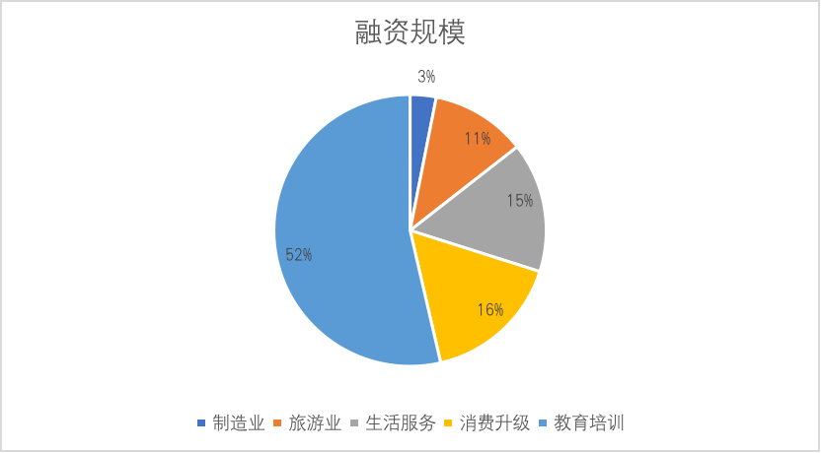

### 三大趋势

**2.1技术趋势**

以互联网、云计算、大数据、物联网、人工智能等为代表的信息技术在教育领域中的应用将越来越广泛，教业务开始智能化、自动化和数字化。信息技术在教育领域的应用能够提高教育的效率，降低教育投入的成本，取得更好的教学效果。随着信息技术的日益进步，可以预见信息技术在我国教育领域必将得到更广泛的应用。例如教育资源不足，分配不均的问题会得到一定程度的缓解，把人工智能应用到教育领域可以大大缓解对优秀执教人员的依赖大大降低。优秀的老师可以做到因材施教，不仅仅是照本宣科。人工智能在这方面具有相当的优势。应用人工智能可以对学生潜质进行大数据分析，并且对已有的教育资源进行智能推荐。教师工作的挑战性大大降低，优质教育的普及能力大大提高。

在教育管理方面，教育管理工作会面临海量文档的管理与分析，论文类、报告类、统计类等。比如论文管理：文章分类，文档查重、相似度分析，精准检索等功能需求，AI的自然语言理解正是文档处理的专家，基于自然语言处理技术的平台完全可以成为文档管理与分析的得力助手。

同时，我们在教、学和科研的过程中都会面临许多需求，比如查找文献，了解学术研究的热点与趋势，文本内容处理（分词、翻译、分类聚类、作者、摘要、关键词的自动提取与自动摘要）等，尤其是语言类、管理类、计算机类或需要处理大量文本的专业，自然语言理解将成为一大利器。另一方面，知识的领域庞大而深奥，知识图谱技术可以历史文献、动态快报、活动会议、项目课题 、期刊杂志、专家作者等多个维度整合知识体系，挖掘知识关联关系，构建一个便于管理与分析的知识图书馆。

**2.2产品趋势**

随着教育培训机构的发展，教育培训机构在深耕自身领域的同时，为了能够让用户重复消费，也应积极发展各类教育产品，即单一产品将走向多样化垂直产品。

**2.3营销趋势**

教育培训行业的营销理念将逐渐从单纯“砍树式”的效果广告或“种树式”的品牌广告走向品效合一，营销对象逐渐从“广而告之”走向“精准营销”和两者结合，线上营销渠道和线下营销渠道各自的利弊被越来越清晰地认识到，两者逐渐形成互补。

### 3.市场定位

基于上述学生和培训教育商家用户的痛点及行业竞品分析，针对目标群体：

**3.1平台通过整合国内各行业数据，进行大数据处理，配和AI进行自主测评。**

平台通过对国内各行业的职业发展情况、就职人员素质情况和行业情况等进行数据收集，通过大数据的转换和存储，配合AI技术进行学习和分析等处理，实现自主测评，进行职业能力评估和学习中长期规划等。

提供学生一个对比现有的职业规划咨询更实惠、快速和精准的服务。有效解决学生对专业对应的职业或对行业情况不了解，同时又无法结合自身情况进行综合分析，而导致的无法进行规划和专业不对口等问题。

解决职业规划服务供不应求问题，第三方机构的师资力量很难马上填补巨大的教育规划咨询师需求缺口，实现大规模的学校覆盖职业规划服务。

**3.2平台满足学生用户规划发展需求后，配合高效检索功能和试听课等，帮助学生快速找到心仪的课程，同时为商家带来精准优质学员，减少推广成本。**

首先，平台帮助学生用户明确职业发展规划，明确理想职业所需的技能和证书等，根据规划去明确课程学习的安排。

其次，通过平台提供的高效检索，对用户人群基本属性，职业兴趣、职业规划和其它条件等生成用户标签，让学生用户能更快速有效的搜索到理想的课程，减少试错成本，同时，商家也能直接找到有明确消费意图的学员，保证学员质量提高转化率。

同时，对于已有明确职业规划且明确所需学习课程的学生用户，直接可以通过使用高效检索，根据条件，选择更定制化的课程和服务。

**3.3通过平台小程序/APP，提供课程反馈和服务中心，提高学员与商家的互动，同时将教育信息透明化，让教学质量接收到购买服务的用户反馈，实现更有效学员管理和课程改进。**

通过互联网+的新模式，改变传统的教学模式。小程序可提供教师管理、学院管理、成绩查询、课程安排、在线课程、预约课程、考试题库、用户管理和售后服务等一整套完整体系，用户可直接在小程序内充值付费、查看教学环境、师资力量、课程试听、学员互动等等，老师在线与学员互动，更好地完善服务，打破线下课堂时间以及地域等条件限制，让教育行业通过互联网产出多种产品更新。

**3.4平台设置社群讨论区，提供学员用户对课程、实习和就职等方面一个交流互动和共享资源的平台，同时通过悬赏奖励金等方式邀请在职人士，为学生用户解答困惑和分享经验等。**

学生用户在学习过程中，能够有一个分享经验和解答困惑的平台，能够接收到不同人的建议和看法，更集中地就职业类学习话题能够有更快速高效的讨论。

在课程选择上，学生能够看到其它学生用户队课程的评价等，进行一个更好的决策。

同时，通过学员将品牌口碑传播，商家能够提高拉新率和留存率。

# 五、公司战略

## （一）战略制定

为了能够使公司始终在行业内处于一个有吸引力的位置，并且能够面对新环境、新情况快速作出反应，给出有效应对的方案，将会通过建立两个目标体系、差异化战略以及创新驱动发展战略进行战略制定工作。

## （二）目标体系

### 1.财务目标：

### 第一年收入1262万6534元 第二年收入2146万5109元

### 第三年收入2675万8656元 第四年收入12641万3592元

### 战略目标：维持稳定的扩张状态

横向扩张：更好地服务我们的用户和商家。在2024年覆盖整个广澳地区，约160所高校及其周边教育机构。2026年成功进入全国各地，成为全国最大的集高效课程检索、职业规划、社群文化和资源共享为一体的平台。平台日访问率超过10w+，持有独立设备超过50w。平台还会进行用户发展记录，追踪用户的职规发展行为，进而提升平台的总体服务质量和用户体验。

纵向扩张：通过战略合作、投资和收购来拓展新业务。为了能够给用户带来一站式的职规服务：平台积极与各教育企业达成长期的战略合作关系；与各类型的考试协会达成网点报名合作；为各行各业开设人才输送通道。

纵深扩张：持续的技术创新。深度挖掘大数据技术以及建立平台的数据库，加强AI智能的运用。让准确、即时、丰富的数据成为平台最核心的竞争力。

## 差异化战略

### 目前本平台的业务组合形式是行业内独有的的，同时我们通过大量的市场分析，和竞品分析，与各方平台、机构进行比较，选择使用差异化战略作为企业的基本战略。能够发挥以下的作用：

### 能够为项目的各端持续增加价值，同时形成一个可持续运转的商业闭环。例如我们能够降低学生用户端的信息检索成本，同时提升用户获得服务的价值。

平台深入探索商业链中各端用户的痛点，制定了最佳的解决方式，形成不易被外来竞争者复制的竞争优势。

## **创新驱动发展战略**

公司深受创新驱动发展战略影响，坚信未来的发展要靠科技创新驱动，而不是传统的劳动力以及资源能源驱动，利用目前不断发展的互联网大数据及AI智能人工服务，创造出符合未来发展的服务与产品。

# 营销策略

## （一）4Rs营销理论

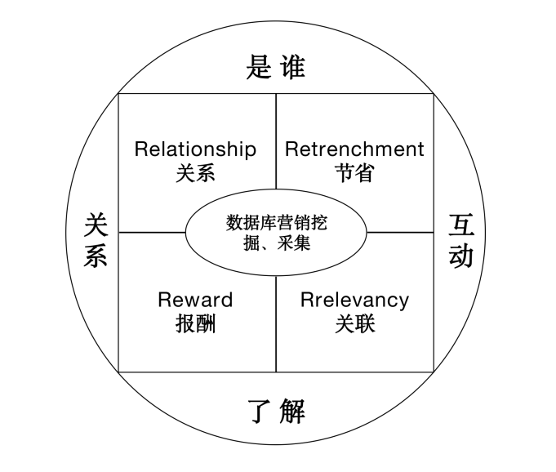

4R理论以**[关系营销](https://baike.baidu.com/item/%E5%85%B3%E7%B3%BB%E8%90%A5%E9%94%80" \t "/Users/lidia1/Documents\\x/_blank)**为核心，重在建立**[顾客忠诚](https://baike.baidu.com/item/%E9%A1%BE%E5%AE%A2%E5%BF%A0%E8%AF%9A/5089013" \t "/Users/lidia1/Documents\\x/_blank)**。它既从**商家**的利益出发又兼顾**消费者**的需求，是一个更为实际、有效的营销制胜术。该营销理论认为，随着市场的发展，企业需要从更高层次上以更有效的方式在企业与顾客之间建立起 有别于传统的新型的主动性关系。

**4RS理论的营销四要素:**

第一，关联（Relevancy）,即认为企业与顾客是一个命运共同体。建立并发展与顾客之间的长期关系是企业经营的核心理念和最重要的内容。

第二，反映（Reaction），在相互影响的市场中，对经营者来说最现实的问题不在于如何控制、制定和实施计划，而在于如何站在顾客的角度及时地倾听和从推测性商业模式转移成为高度回应需求的商业模式。

第三，关系(Relation)，在企业与客户的关系发生了本质性变化的市场环境中，抢占市场的关键已转变为与顾客建立长期而稳固的关系。与此相适应产生了5个转向：从一次性交易转向强调建立长期友好合作关系；从着眼于短期利益转向重视长期利益；从顾客被动适应企业单一销售转向顾客主动参与到生产过程中来；从相互的利益冲突转向共同的和谐发展；从管理营销组合转向管理企业与顾客的互动关系。

第四，回报(Reward)，任何交易与合作关系的巩固和发展，都是经济利益问题。因此，一定的合理回报既是正确处理营销活动中各种矛盾的出发点，也是营销的落脚点。

## （二）营销实现：

**1.操作要点：**

**紧密联系顾客：**企业必须通过某些有效的方式在业务、需求等方面与顾客建立关联，形成一种互助、互求、互需的关系，把顾客与企业联系在一起，减少顾客的流失，以此来提高顾客的忠诚度，赢得长期而稳定的市场。平台抓住用户的个人职业规划发展有强大需求的同时，通过设计平台功能，使得用户能够精准定位自己的职业发展方向、制定实施方案以及提供一系列的相关性服务。用户能够压缩自己的时间、财力、人力成本从而达到职业规划的目的。

**提高对市场的反应速度：**多数公司倾向于说给顾客听，却往往忽略了倾听的重要性。在相互渗透、相互影响的市场中，对企业来说最现实的问题不在于如何制定、实施计划和控制，而在于如何及时地倾听顾客的希望、渴望和需求，并及时做出反应来满足顾客的需求。这样才利于市场的发展。平台通过大数据分析，掌握用户的消费动向，快速优化平台功能与服务，即时提供教育培训市场和人才市场的变动信息，为用户的职业规划发展保驾护航。

**重视与顾客的互动关系**：4R营销理论认为，如今抢占市场的关键已转变为与顾客建立长期而稳固的关系，把交易转变成一种责任，建立起和顾客的互动关系。而沟通是建立这种互动关系的重要手段。高度重视平台对商家的监管工作，维护用户在平台中的各项合法利益，同时认真落实平台客服中心的工作，让用户有理可言、有问题可解决。

**回报是营销的源泉：**由于营销目标必须注重产出，注重企业在营销活动中的回报，所以企业要满足客户需求，为客户提供价值，不能做无用的事情。一方面，回报是维持市场关系的必要条件；另一方面，追求回报是营销发展的动力，营销的最终价值在于其是否给企业带来短期或长期的收入能力。营销方案的制定与公司战略发展、业务发展、盈利模式紧密结合。公司营销企划部将运用多种营销手段使团队获得客观的回报收益。

**2.具体营销方式**

**2.1平台推广活动**

通过公众号推广：平台将在自己的官方公众号上发布介绍推广的推文，联系各个学校的影响力较大的公众号（阅读量在1000以上）进行转载，将推送转载至各个公众号上，起到更大的传播力度。

邀请KOI内测：平台通过邀请KOI对小程序进行内测，根据反馈对小程序进行修改完善，同时，KOI为平台写相关点评，包括但不局限于平台的使用感受、平台内容、在此收获等，将点评发布在各个媒体平台，利用KOI的较大影响力进行安利，将平台小程序更好地传播出去。

校园路演活动：平台将和各个地区的校园合伙人共同举办校园路演活动，在路演中，赞助商可以为与该地区学生需求匹配的教育机构，通过路演，传播平台的价值观，提高平台影响力，吸引更多人体验平台小程序。

比赛：由平台作为举办方，举办面向大学生的比赛，通过比赛，进行人口相传，从而达到更快速地提高影响力的目的。

**2.2用户使用平台的功能、进行付费行为**

采取奖励机制：对前1000名订阅课程的用户，奖励200元的课程代金券，以此鼓励用户多在平台进行课程体验。

提供更多服务：为付费的用户提供更多元化的服务，例如针对性更强的课程检索、职规资讯等，以此吸引用户进行付费行为。

社群服务：平台将开设用户社群，在社群中，用户可以通过付费的方式获得更多平台体验，例如更名卡、弹幕互动、互动服务、互动币等，以更多元化和更有参与感的方式吸引用户使用平台功能。

**2.3吸引用户进入社群**

邀请达人入驻：邀请业界前辈入驻平台，在平台进行经验分享与互动，成为“为路达人”，通过话题分享吸引路人进行讨论，从而提高社群粘性。

反馈用户：用户可以通过在社群的内容输出获得平台的额外打赏。用户在社群上分享自己的经验、方法等，若其他用户赞同或觉得其信息有用，可以通过点赞、 转发、投币的形式进行支持，平台根据投币数，对输出内容的用户进行打赏，以此鼓励大家积极进行内容的输出。

社群提供信息：在社群里，可以看到各个用户转发的信息，为其他用户提供了更多的信息输入，通过社群，也可以了解到各个不同领域的不同信息，达到信息多元化的目的。

**2.4用户裂变**

邀请有奖：老用户将邀请码发送至新用户，若新用户通过此邀请码注册平台，则老用户可以有一定的奖励。

分享有奖：用户将小程序分享至50人以上的大群或3位好友，即可在拥有小程序上抽奖一次的机会，以此鼓励用户多多进行分享。

比赛：通过组队比赛的方法，扩大受众数量，达到用户裂变的效果。

奖励：在平台公众号发布的推文中，采取话题互动的形式，评论区点赞量前三的用户可以得到奖励，以此鼓励用户多多分享自己的观点以及多多分享平台的内容。

# 七、财务分析

## （一）财务预测与分析

### **1.会计假设**

本公司的员工工资根据团队内商讨达成一致的结果决定。创业初期为节省资金，且无需雇佣职工，经所有股东协商一致，每人每月工资为6000元（包含五险一金），从第二年开始每人每年增长工资为去年营业利润的0.05%。

无形资产作价4万元，主要为在微信上制作小程序的技术，由于使用时间不定，无法确认该无形资产的使用寿命，出于谨慎性考虑不予摊销。

营业税金及附加包括城建税和教育附加，由于公司注册地为唐家湾镇，因此城市维护建设税为5%，教育附加为3%。此外增值税拟用小规模纳税人税率3%。

每年按税后利润的35%计提盈余公积，其中10%为法定盈余公积，5%为任意盈余公积

分红从盈利首年开始，拟以年末计未分配利润贷方余额的30%按照股权结构比例分红。

### **2.盈利模式阐述**

本公司的主营业务有：课程检索、职业规划、教育咨询，其他业务有：运营学习交流社区、提供考试和就业相关政策的咨询。

**·课程检索**：本公司拟与教育机构、个人教育者签订长期合作协议，由平台了解到课程的客户的订单生效后每单抽取订单金额的8%作为佣金。

**·职业规划与教育咨询**：该两项服务均为平台的付费增值服务，用户在购买后可以由平台与公司合作提供的大数据智能匹配提供专业建议，在付费有效期内可无限次查询，查询服务为299元/年。用户同样可以预约机构老师一对一咨询，平台会收取佣金8%

**·其他平台入驻费**：如沪江英语等教育资源平台入驻，收取每平台每年20000元

联盟课程卡：购买后用户可以享受联盟中机构免费提供的精品小班课的一年内任听（单个课程限听三次）

### 3.财务报表估计

### 首年资产负债表预测

|  |  |  |  |  |  |
| --- | --- | --- | --- | --- | --- |
| 编制单位： |  |  |  |  |  |
| 资产 | 行次 | 第一季度期初 | 第一季度期末 | 第二季度期末 | 第三季度期末 |
| 流动资产： |  |  |  |  |  |
| 货币资金 | 1 | 1,460,000.00 | 1,102,650.92 | 1,335,694.45 | 2,170,768.99 |
| 应收账款 | 2 |  | 49,639.39 | 75,495.30 | 165,106.96 |
| 流动资产合计 | 3 | 1,460,000.00 | 1,152,290.31 | 1,411,189.75 | 2,335,875.95 |
| 无形资产及其他资产： |  |  |  |  |  |
| 无形资产 | 4 | 40,000.00 | 40,000.00 | 40,000.00 | 40,000.00 |
| 资产合计 | 5 | 1,500,000.00 | 1,192,290.31 | 1,451,189.75 | 2,375,875.95 |
|  |  |  |  |  |  |
|  |  |  |  |  |  |
|  |  | 3,259.38 |  |  |  |

|  |  |  |  |  |  |  |
| --- | --- | --- | --- | --- | --- | --- |
| 年 月 日 |  |  |  |  |  | 单位：元 |
| 负债 | 行次 | 第一季度期初 | 第一季度期末 | 第二季度期末 | 第三季度期末 | 第四季度期末 |
| 流动负债： |  |  |  |  |  |  |
| 短期借款 | 1 |  |  |  |  |  |
| 应付工资 | 2 |  |  |  |  |  |
| 应付股利 | 3 |  |  |  |  | 618,276.71 |
| 应交税金 | 4 |  |  |  |  |  |
| 其他应付款 | 5 |  | 100,000.00 | 100,000.00 | 100,000.00 | 100,000.00 |
| 流动负债合计 | 6 |  | 100,000.00 | 100,000.00 | 100,000.00 | 718,276.71 |
| 长期负债： |  |  |  |  |  |  |
| 长期借款 | 7 |  | - | - | - | - |
| 负债合计 | 8 |  | 100,000.00 | 100,000.00 | 100,000.00 | 718,276.71 |
|  |  |  |  |  |  |  |
| 所有者权益： | 9 |  |  |  |  |  |
| 实收资本 | 10 | 1,500,000.00 | 1,500,000.00 | 1,500,000.00 | 1,500,000.00 | 1,500,000.00 |
| 未分配利润 | 11 |  | -307,709.69 | -48,810.25 | 875,875.95 | 2,060,922.38 |
| 盈余公积 |  |  | - | - | - | 721,322.83 |
| 所有者权益合计 | 12 | 1,500,000.00 | 1,092,290.31 | 1,451,189.75 | 2,375,875.95 | 3,560,922.38 |
|  |  | -100,000.00 | - | - | - | - |

### 前四年资产负债表预测

|  |  |  |  |  |  |
| --- | --- | --- | --- | --- | --- |
| 编制单位： |  | 年 月 日 |  |  | 单位：元 |
| 资产 | 行次 | 第一年度预计数 | 第二年度预计数 | 第三年度预计数 | 第四年度预计数 |
| 流动资产： |  |  |  |  |  |
| 货币资金 | 1 | 3,320,103.37 | 7,801,517.14 | 14,161,002.24 | 43,212,367.59 |
| 应收账款 | 2 | 200,819.01 | 842,303.12 | 1,184,488.46 | 4,498,707.19 |
| 流动资产合计 | 3 | 3,520,922.38 | 8,643,820.26 | 15,345,490.70 | 47,711,074.78 |
| 无形资产及其他资产： |  |  |  |  |  |
| 无形资产 | 4 | 40,000.00 | 40,000.00 | 40,000.00 | 40,000.00 |
| 资产合计 | 5 | 3,560,922.38 | 8,683,820.26 | 15,385,490.70 | 47,751,074.78 |

|  |  |  |  |  |  |
| --- | --- | --- | --- | --- | --- |
| 编制单位： |  | 年 月 日 |  |  | 单位：元 |
| 负债 | 行次 | 第一年度预计数 | 第二年度预计数 | 第三年度预计数 | 第四年度预计数 |
| 流动负债： |  |  |  |  |  |
| 短期借款 | 1 |  |  |  |  |
| 应付工资 | 2 |  |  |  |  |
| 应付股利 | 3 | 618,276.71 | 2,155,146.08 | 4,165,647.21 | 13,875,322.43 |
| 应交税金 | 4 |  |  |  |  |
| 其他应付款 | 5 | 100,000.00 | 1,000,000.00 | 6,000,000.00 | 8,000,000.00 |
| 流动负债合计 | 6 | 718,276.71 | 3,155,146.08 | 10,165,647.21 | 21,875,322.43 |
| 长期负债： |  |  |  |  |  |
| 长期借款 | 7 | - |  |  |  |
| 负债合计 | 8 | 718,276.71 | 3,155,146.08 | 10,165,647.21 | 21,875,322.43 |
| 所有者权益： | 9 |  |  |  |  |
| 实收资本 | 10 | 1,500,000.00 | 1,500,000.00 | 1,500,000.00 | 1,500,000.00 |
| 未分配利润 | 11 | 2,060,922.38 | 7,183,820.26 | 13,885,490.70 | 46,251,074.78 |
| 盈余公积 |  | 721322.8333 | 2514337.091 | 4859921.746 | 16187876.17 |

设定与商家结清当月佣金；

设定延迟给付，即应收账款率为10%；

无形资产为已开发成功的小程序与公众号平台，使用寿命未定，不予摊销。

设定商家入驻需要给付保证金，第一年每户商家2000元，第二年开始需追加到20000元。

### 首年利润表预测

|  |  |  |  |  |  |
| --- | --- | --- | --- | --- | --- |
| 编制单位 |  | 年 月 日 |  |  | 单位：元 |
| 项目 | 行次 | 第一季度金额 | 第二季度金额 | 第三季度金额 | 第四季度金额 |
| 一、营业收入 | 1 | 496,393.88 | 754,953.03 | 1,651,069.61 | 2,008,190.08 |
| 减：主营业务成本 | 4 | 29,478.16 | 31,550.08 | 36,456.14 | 45,036.85 |
| 主营业务税金及附加 | 5 | 1,935.94 | 2,944.32 | 6,439.17 | 7,831.94 |
| 二、主营业务利润 | 10 | 464,979.78 | 720,458.63 | 1,608,174.30 | 1,955,321.29 |
| 减：销售费用 | 14 | 147,259.38 | 147,259.38 | 147,259.38 | 147,259.38 |
| 管理费用 | 15 | 728,000.00 | 228,000.00 | 228,000.00 | 228,000.00 |
| 财务费用 | 16 |  |  |  |  |
| 三、营业利润（净亏损以“-”号填列） | 18 | -410,279.59 | 345,199.26 | 1,232,914.93 | 1,580,061.91 |
| 四、利润总额（净亏损以“-”号填列） | 27 | -410,279.59 | 345,199.26 | 1,232,914.93 | 1,580,061.91 |
| 减：所得税费用 | 28 | -102,569.90 | 86,299.81 | 308,228.73 | 395,015.48 |
| 五、净利润（净亏损以“-”号填列） | 30 | -307,709.69 | 258,899.44 | 924,686.20 | 1,185,046.43 |
| 期间费用 |  | 875,259.38 | 375,259.38 | 375,259.38 | 375,259.38 |
|  |  | 8% |  |  |  |

### 前四年利润表预测

|  |  |  |  |  |  |
| --- | --- | --- | --- | --- | --- |
| 编制单位 |  | 年 月 日 |  |  | 单位：元 |
| 项目 | 行次 | 第一年度预计金额 | 第二年度预计数 | 第三年度预计数 | 第四年度预计数 |
| 一、营业收入 | 1 | 4,910,606.60 | 8,423,031.23 | 12,197,303.72 | 44,987,071.91 |
| 减：主营业务成本 | 4 | 142,521.23 | 342,286.09 | 681,886.35 | 300,000.00 |
| 主营业务税金及附加 | 5 | 19,151.37 | 32,849.82 | 47,569.48 | 175,449.58 |
| 二、主营业务利润 | 10 | 4,748,934.01 | 8,047,895.31 | 11,467,847.89 | 44,511,622.33 |
| 减：销售费用 | 14 | 589,037.50 | 194,806.07 | 1,059,201.33 | 31,181.00 |
| 管理费用 | 15 | 1,412,000.00 | 1,022,558.74 | 1,122,041.29 | 1,326,329.22 |
| 财务费用 | 16 | - |  |  |  |
| 三、营业利润（净亏损以“-”号填列） | 18 | 2,747,896.51 | 6,830,530.50 | 9,286,605.27 | 43,154,112.11 |
| 四、利润总额（净亏损以“-”号填列） | 27 | 2,747,896.51 | 6,830,530.50 | 9,286,605.27 | 43,154,112.11 |
| 减：所得税费用 | 28 | 686,974.13 | 1,707,632.63 | 2,321,651.32 | 10,788,528.03 |
| 五、净利润（净亏损以“-”号填列） | 30 | 2,060,922.38 | 5,122,897.88 | 6,964,953.95 | 32,365,584.08 |
| 期间费用 |  | 2,001,037.50 | 1,217,364.81 | 2,181,242.62 | 1,357,510.22 |

预计营业首月无收入，次月有50单实际交易。第设定交易额增长率为15%。次年收入额由首年期初期末的比较增长额确定；第三年由于需要开拓市场，上半年未开始吸收客户，第一个季度无收入，第二个季度始按珠海的营业额根据学校数目预估收入额。此外由于高校学生寒暑假期离校，设定第一年第二第四季度各有一个月无收益。

用作计算的数据为中博教育提供的教育产品价格区间的中位数，每单佣金为总金额的8%，因此以每单收入2360元估计；职业规划一对一咨询、联盟课卡均以15%的的交易增长额计算在营业收入一项中。

由于现金流为估计数，暂不计量银行存款利息收入；

企业初创团队成员人数为7，所有工资计入管理费用，当月结清无欠款。

销售费用组成为：首年四个季度由学校负责人报酬、传单印刷、公众号宣传报酬的年支出分摊组成（需要持续宣传）；从第三年开始（包括第三年），增加了赞助比赛、公众号推广奖励和校园合伙人奖励的费用。还包括了销售部门的工资。

管理费用还包括珠海信息港已装修办公室的租赁费，为每月36000元，包括预计5000元水电费。

### 财务指标分析

**周转率分析**

|  |  |  |  |  |
| --- | --- | --- | --- | --- |
|  | 第一年 | 第二年 | 第三年 | 第四年 |
| 应收账款周转率 | 20.53 | 9.82 | 6.76 | 11.32 |
| 资产周转率 | 1.38 | 0.97 | 0.78 | 0.94 |

应收账款周转率标准值为3，社会平均值为7.8，预测值第三年下降下降到平均值以下，但第四年恢复正常，表明应收账款周转情况总体预测良好。

资产周转率一般为80%，资产管理和利用效率总体预测良好；

由于第三年需要开拓市场，应收账款周转率与资产周转率略低于一般值。

**盈利能力分析**

|  |  |  |  |  |
| --- | --- | --- | --- | --- |
|  | 第一年 | 第二年 | 第三年 | 第四年 |
| 主营业务收入增长率 |  | 148.57% | 35.96% | 364.69% |
| 总资产增长率 |  | 143.86% | 80.21% | 206.83% |
| 总资产报酬率 |  | 111.57% | 76.33% | 135.57% |
| 销售毛利率 | 97.10% | 95.94% | 94.41% | 99.33% |
| 销售净利率 | 41.97% | 60.82% | 57.10% | 71.94% |

各指标在第三年有所下降，但都在第四年恢复增长，表明我我公司预测盈利能力良好。

## （二）股权结构与融资计划

### 1.建立初期股权结构

珠海为路有限责任公司拟于2020年4月，由李静妍、盘创豪、黎蔓琳、黄艾琪、洪嘉悦、许思瑾、刘乙照共同创立。本公司注册资本为150万，具体股权结构如下：

|  |  |  |
| --- | --- | --- |
| **股东姓名（名称）** | **出资金额** | **占股比例** |
| **李静妍** | **200,000** | **25.0%** |
| **许嘉豪** | **60,000** | **7.5%** |
| **\*** | **40,000** | **5.0%** |
| **黎蔓琳** | **100,000** | **12.5%** |
| **黄艾琪** | **100,000** | **12.5%** |
| **洪嘉悦** | **100,000** | **12.5%** |
| **许思瑾** | **100,000** | **12.5%** |
| **刘乙照** | **100,000** | **12.5%** |
|  |  | **单位：元** |
| **\*该40,000元为股东许嘉豪以技术入股作价金额** | | |

### 融资结构

本公司拟于市场拓展中后期进行初步融资，主要方式为权益融资，其次为债务融资。权益融资主要为以自有资金追加资本，以及向投资机构私募股权。

选择该结构 主要出于三点考虑。第一点，由于本公司前期积累的资产规模大，公司价值高，可以融得充足的资金；其二，本公司初期的主要收入与平台用户的订单直接挂钩，变现能力强，现金流相对稳定，预期能较好地偿还利息，长期债权结构利于积累企业的资信水平，降低融资成本。第三点，债务融资的融资成本较为稳定，债务融资占比高可以保留较多的自有资金，提升公司的资金周转能力，为中后期面向全国逐步扩大市场形成有力的资金支持。

### 资金用途与融资方案

本公司中后期融资目的为面向全国推广本平台，预计将使用资金的项目有如下三项：

**·平台搭建**

由于预期推广全国后日浏览量会大幅增加，平台需要租用更大的服务器，目前市场价格为每年300,000元左右。此外，为实现更多增值服务，需要技术投入以及雇佣技术人员搭建和运营独立平台，这个过程将会在平台开始搭建后持续进行下去，需要花费金额约为每年2,520,000元（每月210,000元）。服务器租赁成本将计入制造费用，列入生产成本，平台搭建维护费用计入无形资产，进行资本化。

**·办公场地租赁与员工工资**

由于后期运营工作量急剧上升，成立广州、深圳都需要雇佣员工以应对猛增的业务量，因此需要租赁办公室，预计总部办公地点为广州大学城，330平方米市场价格为23100元每月，277200元每年。深圳办公地点为深圳大学城，264平方米办公室市场价格为19800每月，237,600元每年。装修、办公用品、开通水电等预计费用700,000元。除技术部外，预计每部门雇佣约6名员工，前三年人均工资（包括奖金福利与五险一金）为6000元，每年工资约为864,000元。以上全部计入管理费用。

**·销售推广与法律咨询**

各渠道推广以及法律咨询费用约为2,000,000元。

综上所述，预计中后期首年费用约为6,000,000元，总融资规模大于或等于10,000,000元，用于后期全国市场的初步扩张。

## （三）财务风险提示与退出机制

### 1.财务风险

中期对广东市场的开拓以及后期对全国市场的开拓需要做大量的前期市场调查与准备，成本费用开支大，可能会造成净利润一定程度的下降。

规避方式：在正式开拓市场前做好全面而缜密的的拓展计划，尽量减少由于前期摸索调整而产生的机会成本与会计成本的增加；形成高效而迅速的反馈-决策流程，尽量避免因市场与预期变化而调整计划造成的进度放缓。

### 2.退出机制

当投资者无意长期持有并参与公司经营时，或可以认定公司实际经营状况已经不支持自身长期存续，需要股权或债券套现时，可有以下x种退出机制；

企业经营状况良好时的退出机制

公开上市

公开上市又有国内主板、二版上市，海外主板、二板上市四种选择。国内市场投资者结构以散户为主，制度相对香港、纽约等传统证券市场欠成熟，尤其国内二板（创业板）创立时间短，股票流动性较低，蓝筹股均集中在主板（A股）市场。不过国内证券市场政策日趋完善，主板市场上市门槛降低，有利于中小企业进入A股市场。海外证券市场运行制度相对稳定，但投资者专业素质高，对上市企业的监管较为严格，且金融市场自由化和证券化程度较高，法律制度差异大，受汇率波动及国际政治影响，对公司的各方面尤其财务、决策与抗风险能力要求较高。

综上，公开上市优先选择在国内主板市场上市，其次再对二板市场与海外上市进行具体选择。

### 3.股权转让、回购与二级收购

若当前公司未有公开上市的需要或条件，投资者可以选择与公司或股东协商转让或回购股份。转让和回购为公司内部的股权结构变更，流程简单，且有利于股东对公司的控制和股权管理，但同时公司或股东也需要花费大量的流动资金接受回购和转让。

若公司其他股东不能接受回购与转让，可以选择二级收购，即需要转让股权的投资者将股份出售给第三方投资者。选择接受收购需要一定时间的调查与交涉，过程较为繁琐，且有可能影响公司以后的组织和决策人员结构，但不需要公司耗费大量的流动资金接手股份。

### 4.企业经营状况恶化的退出机制

**4.1破产清算与重组**

当企业的经营状况已经非常恶劣，以至于可以认定难以存续时，需要启动破产程序，根据《破产法》依次对债权人和股东进行清偿。若有第三方机构有意愿对公司重组，则由其处理剩余的债务与权益。

**4.2一般收购**

若企业需要股东继续追加资本，股东不愿或无法继续投资，或经营状况下滑而预期无法改善时，可选择一般收购，原始股东和风险投资者将半数以上股份出售给第三方机构。

以上两种退出机制的推进过程复杂繁琐，且股权债权多数情况下会大幅贬值，是在企业恶化的经营状况无法靠自身挽回时的最后选择。

# 八、项目风险分析与应对措施

## （一）运营风险

**1.我国第三方服务平台所面临的风险**

第三方服务平台在电子交易中着关键的作用，对平台进行建设和维护，建立公平的交易规则，推广交易平台的应用，为企业和消费者提供一个公平的交易场所。伴随着网络购物的迅速发展，对第三方电子商务平台而言，谁能提供更细致、专业、安全、准确的服务，谁将最终赢得市场和用户。

通过近十年的发展，第三方服务平台取得了较好的发展，但是在伴随向前发展的过程中也存在一些亟待解决的问题，存在以下的几点风险：

**1.1信息技术风险**

信息是信息化社会的核心，而第三方服务平台在信息的存储、处理、发布、传递、利用等过程中都有可能会由于技术方面的原因导致信息出现失真、迟滞、泄漏等现象，即使用信息存在风险。信息技术风险的存在不仅会给社会信息化带来负面影响，而且会给抗风险能力第三方服务平台的经营管理带来直接损失，因此必须加以重视。

信息技术风险可以简单的分为以下几类：真实性风险、实时性风险、安全性风险。

**1.2信用评价系统风险**

信用已被看作互联网上刺激购买的一个关键因素，实际交易中所有关系都需要信用这一因素，特别在交易环境不确定环境中发生的交易关系更是如此，因此平台建立一种科学公正信用评价系统、信用监督系统是第三方服务平台进一步发展关键。

**1.3管理风险**

在平台运营过程中会不断出现技术问题，因此就需要既懂技术又懂管理的人去处理，当什么重要的事情都集中到一个人身上时，这个人一旦发生问题，管理带来的风险就大了，我们通常把各种由于管理带来的风险通称为管理风险。

由于第三方服务平台所提供的服务都是基于互联网进行，导致第三方服务平台企业管理层在管理活动中活动中，管理控制风险增大法律责任和义务

## 竞争风险

由于教育资源信息传播和平台对外扩张能力的局限，在短期内无法覆盖全国。而本平台的模式复制性强，搭建平台的技术并非独有，被复制的可能性会比较高。同时已经拥有一定用户数量的大平台也有可能开发类似的平台。在平台还未覆盖全国的时候，可能就会出现同类的平台进行市场的竞争。

## 法律责任与义务

本平台坚持合法经营，同时对在本平台进行商业交易活动的商家和付费者进行监管。在平台经营的过程中，会严格遵守国家的法律法规，取得相关运营资格证明后进行营业。同时定期接受国家相关机构单位的检查。

1.对入驻的教育机构及个体教育者还有职业规划师进行资格审查，杜绝无牌无证人员进入本平台；

2.严格保护本平台各端用户信息，涉及保密的数据信息不用作与第三方交易使用；

3.关注知识产权的保护，通过设计相关的条款，妥善处理与授课方、技术服务提供方及服务购买者之间的关系；

4.妥善处理消费者维权问题，履行平台的责任和义务，相关的协议已放在附件板块，包括：

《平台用户账号使用协议》

《APP商家入驻合作合同》

《网课课程推广合同》

《培训课程合作协议》

## 应对措施

### 1.运营方面

随着网络服务平台数量的激增，第三方服务平台中所存在的问题也越来越迫切的需要解决。网络信息安全是关键和核心，它不仅影响到第三方服务平台自身的发展，还涉及到平台中的商家和消费者的切身利益，关系到国家的安全和社会的稳定。企业必须全面了解其自身存在的风险，对症下药的采取必要的防范措施，把这些风险造成的危害降到最低，防止造成不必要的商业损失。

**1.1加强技术开发，防范信息技术风险**

·信息加密技术

·防火墙技术

**1.2建立健全信用体制，防范信用风险**

·身份认证

·信息认证

·信用评价体系

**1.3建立完善的安全管理制度，防范管理风险**

·建立应对突发事件小组

·从业人员管理制度

### 2.竞争方面

在前期与中期，本公司会加大对客户粘性的培养，如提供搜索频次、同类型产品交易频次等数据分析，定期搜集商家对平台信息的需求，并以增值服务的形式制定个性化的信息服务套餐。同时我们也将保持与机构的联系与交流，提升客户体验。中后期本公司计划将与诚信、课程优质、销量可观的教育者或教育机构进行洽谈，鼓励其参与公司的权益融资，共享公司发展收益。

# 九、附件

## （一）调查问卷

**关于职业发规划和参与技能课程培训的调查**

第1题 您的年龄： [单选题]

|  |  |  |
| --- | --- | --- |
| 选项 | 小计 | 比例 |
| 18岁以下 | 80 | 21.22% |
| 18-22岁 | 288 | 76.39% |
| 22-26岁 | 7 | 1.86% |
| 26-30岁 | 0 | 0% |
| 30岁以上 | 2 | 0.53% |
| 本题有效填写人次 | 377 |  |

第2题 您目前的学历是 [单选题]

|  |  |  |
| --- | --- | --- |
| 选项 | 小计 | 比例 |
| 初中 | 8 | 2.12% |
| 高中 | 69 | 18.3% |
| 本科 | 300 | 79.58% |
| 硕士研究生 | 0 | 0% |
| 博士研究生 | 0 | 0% |
| 本题有效填写人次 | 377 |  |

第3题 您目前的职业是 [单选题]

|  |  |  |
| --- | --- | --- |
| 选项 | 小计 | 比例 |
| 学生 | 361 | 95.76% |
| 专业技术人员（教师、医生、工程技术人员、作家等专业人员） | 7 | 1.86% |
| 私营企业主 | 2 | 0.53% |
| 商务人员 | 4 | 1.06% |
| 国家机关、党群组织、企事业单位职员或负责人 | 2 | 0.53% |
| 产业工人 | 0 | 0% |
| 其他不便分类的劳动者 | 1 | 0.27% |
| 本题有效填写人次 | 377 |  |

第4题 您的每月可支配收入 [单选题]

|  |  |  |
| --- | --- | --- |
| 选项 | 小计 | 比例 |
| 2000以下 | 246 | 65.25% |
| 2000-3000 | 83 | 22.02% |
| 3000-4000 | 27 | 7.16% |
| 4000-5000 | 6 | 1.59% |
| 5000以上 | 15 | 3.98% |
| 本题有效填写人次 | 377 |  |

第5题 您的常住地区是 [单选题]

|  |  |  |
| --- | --- | --- |
| 选项 | 小计 | 比例 |
| 安徽 | 2 | 0.53% |
| 北京 | 4 | 1.06% |
| 重庆 | 1 | 0.27% |
| 福建 | 7 | 1.86% |
| 甘肃 | 1 | 0.27% |
| 广东 | 310 | 82.23% |
| 广西 | 4 | 1.06% |
| 贵州 | 3 | 0.8% |
| 海南 | 0 | 0% |
| 河北 | 3 | 0.8% |
| 黑龙江 | 4 | 1.06% |
| 河南 | 3 | 0.8% |
| 香港 | 0 | 0% |
| 湖北 | 2 | 0.53% |
| 湖南 | 4 | 1.06% |
| 江苏 | 2 | 0.53% |
| 江西 | 1 | 0.27% |
| 吉林 | 1 | 0.27% |
| 辽宁 | 2 | 0.53% |
| 澳门 | 0 | 0% |
| 内蒙古 | 4 | 1.06% |
| 宁夏 | 0 | 0% |
| 青海 | 0 | 0% |
| 山东 | 3 | 0.8% |
| 上海 | 1 | 0.27% |
| 山西 | 4 | 1.06% |
| 陕西 | 0 | 0% |
| 四川 | 1 | 0.27% |
| 台湾 | 0 | 0% |
| 天津 | 2 | 0.53% |
| 新疆 | 2 | 0.53% |
| 西藏 | 0 | 0% |
| 云南 | 1 | 0.27% |
| 浙江 | 1 | 0.27% |
| 海外 | 4 | 1.06% |
| 本题有效填写人次 | 377 |  |

第6题 您目前是否有提升个人技能的需求？ [单选题]

|  |  |  |
| --- | --- | --- |
| 选项 | 小计 | 比例 |
| 有 | 338 | 89.66% |
| 没有 | 39 | 10.34% |
| 本题有效填写人次 | 377 |  |

第7题 您目前是否已经在接受课程培训？ [单选题]

|  |  |  |
| --- | --- | --- |
| 选项 | 小计 | 比例 |
| 有 | 138 | 36.6% |
| 没有 | 239 | 63.4% |
| 本题有效填写人次 | 377 |  |

第8题 您对目前进行学习课程的满意度评价 [矩阵量表题]

**该矩阵题平均分：3.81**

|  |  |  |  |  |  |  |
| --- | --- | --- | --- | --- | --- | --- |
| 题目\选项 | 1 | 2 | 3 | 4 | 5 | 平均分 |
| 每次的课时能够满足学习需求 | 1(0.72%) | 4(2.9%) | 34(24.64%) | 66(47.83%) | 33(23.91%) | 3.91 |
| 上课方式多样有趣，易接受 | 2(1.45%) | 7(5.07%) | 50(36.23%) | 47(34.06%) | 32(23.19%) | 3.72 |
| 实际的上课体验与您选择预期的一致程度 | 0(0%) | 6(4.35%) | 47(34.06%) | 53(38.41%) | 32(23.19%) | 3.8 |
| 小计 | 3(0.72%) | 17(4.11%) | 131(31.64%) | 166(40.1%) | 97(23.43%) | 3.81 |

第9题 您目前需要或已经接受什么课程？ [多选题]

|  |  |  |
| --- | --- | --- |
| 选项 | 小计 | 比例 |
| 语言（小语种学习、雅思、托福、四六级、日语等级，等） | 208 | 55.17% |
| 职业资格证（会计、教师、HR、技师、执业医师，等） | 169 | 44.83% |
| 个人发展考试（考研、公务员、GRE、GMAT，等） | 121 | 32.1% |
| 职业技能培训（营销、编程、广告设计，等） | 122 | 32.36% |
| 兴趣爱好（艺术、体育、计算机，等） | 200 | 53.05% |
| 本题有效填写人次 | 377 |  |

第10题 为了找到合适的课程您会选择什么途径去了解提供课程的机构或个体工作者？ [多选题]

|  |  |  |
| --- | --- | --- |
| 选项 | 小计 | 比例 |
| 通过互联网查找 | 291 | 77.19% |
| 通过学校或其他方式参与到他们举办的活动 | 213 | 56.5% |
| 咨询身边的朋友 | 228 | 60.48% |
| 通过电话咨询或者到教育机构了解 | 121 | 32.1% |
| 其他 | 13 | 3.45% |
| 本题有效填写人次 | 377 |  |

第11题 您觉得这种方式的宣传效果怎么样？ [单选题]

|  |  |  |
| --- | --- | --- |
| 选项 | 小计 | 比例 |
| 挺好的，能满足我的需求，以后还会通过这种方式了解 | 106 | 49.77% |
| 还行，有点收获，但不足以打动我去了解机构/个体教育者 | 99 | 46.48% |
| 一般，没有什么收获，下次不会再参加 | 8 | 3.76% |
| 本题有效填写人次 | 213 |  |

第12题 您一般需要花费多少时间进行搜索？ [单选题]

|  |  |  |
| --- | --- | --- |
| 选项 | 小计 | 比例 |
| 一小时内选定需要的机构/课程 | 53 | 14.06% |
| 半天内选定需要的机构/课程 | 51 | 13.53% |
| 需要一天选定需要的机构/课程 | 40 | 10.61% |
| 需要持续1-3天选定需要的机构/课程 | 121 | 32.1% |
| 需要持续一周以上选定需要的机构/课程 | 112 | 29.71% |
| 本题有效填写人次 | 377 |  |

第13题 您在检索的过程会遇到什么麻烦吗？ [多选题]

|  |  |  |
| --- | --- | --- |
| 选项 | 小计 | 比例 |
| 网上太多广告了影响搜索时间、体验 | 266 | 70.56% |
| 信息过于笼统，难以找到符合需求的课程信息 | 279 | 74.01% |
| 其他 | 31 | 8.22% |
| 本题有效填写人次 | 377 |  |

第14题 您是否有了解过以下的教育机构？ [多选题]

|  |  |  |
| --- | --- | --- |
| 选项 | 小计 | 比例 |
| 好睿财经、中博教育、高顿财经 | 106 | 28.12% |
| 文都教育、学为贵教育 | 67 | 17.77% |
| 环球雅思、美联教育 | 107 | 28.38% |
| 北大青鸟、天琥教育 | 34 | 9.02% |
| 没有了解过 | 185 | 49.07% |
| 本题有效填写人次 | 377 |  |

第15题 您对这些机构的印象如何？ [多选题]

|  |  |  |
| --- | --- | --- |
| 选项 | 小计 | 比例 |
| 专业性强 | 88 | 23.34% |
| 门店多、很多的广告和推广 | 180 | 47.75% |
| 只知道是教育机构但不清楚实际业务 | 145 | 38.46% |
| 费用很高但实际的效果不佳 | 41 | 10.88% |
| 没有印象 | 119 | 31.56% |
| 本题有效填写人次 | 377 |  |

第16题 如果个体教育者也能提供您所需要的课程，您愿意接受吗？ [单选题]

|  |  |  |
| --- | --- | --- |
| 选项 | 小计 | 比例 |
| 愿意接受 | 113 | 29.97% |
| 不愿意接受 | 17 | 4.51% |
| 需要了解过后再做决定 | 247 | 65.52% |
| 本题有效填写人次 | 377 |  |

第17题 您愿意的原因 [多选题]

|  |  |  |
| --- | --- | --- |
| 选项 | 小计 | 比例 |
| 个体教育者的费用会比机构低 | 55 | 48.67% |
| 能提供好的课程就可以，不在意是个体老师还是机构 | 85 | 75.22% |
| 个体教育者自由度更高 可以预约到指定地点上课 | 56 | 49.56% |
| 其他 | 3 | 2.65% |
| 本题有效填写人次 | 113 |  |

第18题 您不愿意的原因 [多选题]

|  |  |  |
| --- | --- | --- |
| 选项 | 小计 | 比例 |
| 机构比个体教育者更具有保障 | 11 | 64.71% |
| 机构能提供的服务更多 | 8 | 47.06% |
| 其他 | 1 | 5.88% |
| 本题有效填写人次 | 17 |  |

第19题 您在挑选课程/机构/个体教育者是会考虑什么因素？（请按重要顺序进行排列） [排序题]

|  |  |  |
| --- | --- | --- |
| 选项 | 平均综合得分 |  |
| 课程内容 | 6.07 |  |
| 课程价格 | 6.03 |  |
| 师资力量 | 4.59 |  |
| 授课方式 | 4.53 |  |
| 授课环境及设备 | 2.84 |  |
| 个体教育者/机构的市场风评 | 2.47 |  |
| 课时安排 | 2.38 |  |
| 能否进行试听课 | 2.11 |  |

第20题 您觉得参加这些课程培训对您的职业发展帮助大吗？ [单选题]

|  |  |  |
| --- | --- | --- |
| 选项 | 小计 | 比例 |
| 有帮助，能够增值、帮助我找到合适喜欢的工作 | 181 | 48.01% |
| 一般，对未来的影响还不太清楚，但有多个技能也有好处 | 188 | 49.87% |
| 没什么帮助，收获不大 | 8 | 2.12% |
| 本题有效填写人次 | 377 |  |

第21题 您目前对个人职业发展规划是否清晰？ [单选题]

|  |  |  |
| --- | --- | --- |
| 选项 | 小计 | 比例 |
| 比较清晰，有明确的目标（职位、企业、行业），知道如何提升自己 | 106 | 28.12% |
| 一般，有短期的技能学习目标，但是未来的发展不明确 | 198 | 52.52% |
| 模糊，对自己的职业发展没有规划，只是按部就班上学 | 52 | 13.79% |
| 还在各领域进行探索，暂时没有明确的职业目标 | 21 | 5.57% |
| 本题有效填写人次 | 377 |  |

第22题 您从什么时候意识到需要进行职业发展规划？ [单选题]

|  |  |  |
| --- | --- | --- |
| 选项 | 小计 | 比例 |
| 高中 | 112 | 29.71% |
| 大一～大二 | 211 | 55.97% |
| 大三～大四 | 20 | 5.31% |
| 大学毕业之后 | 9 | 2.39% |
| 填问卷的时候开始思考 | 25 | 6.63% |
| 本题有效填写人次 | 377 |  |

第23题 您是通过什么途径了解到职业发展规划话题的呢？ [多选题]

|  |  |  |
| --- | --- | --- |
| 选项 | 小计 | 比例 |
| 高中的职业发展规划课 | 137 | 36.34% |
| 大学参加的学生组织（职协、学生会、社团，等） | 219 | 58.09% |
| 自己创业、兼职工作 | 79 | 20.95% |
| 各种活动（学校官方讲座、校外机构讲座、网络上的话题） | 194 | 51.46% |
| 与老师、前辈、父母之间的交谈 | 180 | 47.75% |
| 其他 | 16 | 4.24% |
| 本题有效填写人次 | 377 |  |

第24题 您选择什么方式来解决您的职业规划问题？ [多选题]

|  |  |  |
| --- | --- | --- |
| 选项 | 小计 | 比例 |
| 寻找专业的机构以获得职业测试咨询和职业发展规划方案 | 193 | 51.19% |
| 求助于老师、前辈、父母、朋友 | 243 | 64.46% |
| 在社群上进行交流 | 120 | 31.83% |
| 自己查找解决 | 213 | 56.5% |
| 不解决，顺其自然 | 27 | 7.16% |
| 其他 | 12 | 3.18% |
| 本题有效填写人次 | 377 |  |

第25题 您觉得在大学期间开展职业发展规划重要吗？ [单选题]

|  |  |  |
| --- | --- | --- |
| 选项 | 小计 | 比例 |
| 重要，有了职业发展规划能够更好的利用大学期间提升自己 | 299 | 79.31% |
| 一般，因为还不清楚自己适合什么工作，只能先跟随大流学习一些必要技能 | 74 | 19.63% |
| 不重要，因为大学就是要放松的，工作的事情可以等毕业后再说 | 4 | 1.06% |
| 本题有效填写人次 | 377 |  |

第26题 您是否听说过以下的职业发展规划机构？ [多选题]

|  |  |  |
| --- | --- | --- |
| 选项 | 小计 | 比例 |
| 职业规划中国网 | 68 | 18.04% |
| 职跃网 | 22 | 5.84% |
| 智联招聘 | 91 | 24.14% |
| 个人职业规划师 | 85 | 22.55% |
| 没有了解过 | 199 | 52.79% |
| 本题有效填写人次 | 377 |  |

第27题 对于职业规划，您比较看重的是哪些信息 [多选题]

|  |  |  |
| --- | --- | --- |
| 选项 | 小计 | 比例 |
| 能够为我提供理想的职业规划方案 | 262 | 69.5% |
| 能够详细介绍理想职业所需要掌握的必备技能、所需课程 | 285 | 75.6% |
| 有行业前辈的工作经验分享 | 233 | 61.8% |
| 其他 | 17 | 4.51% |
| 本题有效填写人次 | 377 |  |

## 合同协议

**珠海为路平台商家入驻合作合同**

甲方： 法定代表人： 地址： 联系方式：

乙方： 法定代表人： 地址： 联系方式：

为了更好地为商家服务以及保障消费者权益，甲乙双方本着甲、乙双方本着平等合作、互惠互利的原则，在符合相关法律法规，不违反市场竞争的情况下，甲方须遵循乙方的运营管理规范，经友好协商，甲乙双方签署以下入驻合同。

**一、合作内容**

1.乙方在甲方APP平台发布乙方的团购基本信息，甲方提供APP平台，供乙方发布其机构的团购信息。

2.本合同自甲方在乙方平台上线之日起生效。

**二、甲方权利与义务**

1.甲方为乙方提供APP平台的网络宣传。

2.甲方为乙方在消费群体中做相关宣传介绍并进行相关推广，以提升乙方的知名度。

3.如乙方提供服务中途出现事故，甲方有权随时告知解除本合同，并操作乙下线，乙方因事故所带来的损失，甲方不负任何责任。

4.乙方一旦注册成功，成为本站的合法用户，将得到一个密码和用户名。您可随时根据指示改变您的密码。乙方将对用户名和密码安全负全部责任。另外，每个用户都要对以其用户名进行的所有活动和事件负全责。乙方若发现任何非法使用用户帐户或存在安全漏洞的情况，请立即通告甲方。

5.甲方不对用户所发布信息的删除或储存失败负责。甲方有判定用户的行为是否符合甲方服务条款的要求和精神的保留权利，如果用户违背了服务条款的规定，甲方有中断对其提供网络服务的权利。

6.如因不可抗力或其他无法控制的原因使甲方销售系统崩溃或无法正常使用导致网上交易无法完成或丢失有关的信息、记录等，甲方不承担责任。但是甲方会尽可能合理地协助处理善后事宜，并努力使客户免受经济损失。

**三、乙方权利与义务**

1.乙方应保证需提供有盖章的单位资质证明复印件，包括工商登记证明、税务登记证明、卫生许可证及相关资质，因乙方资质问题贰使本合同无法正常履行的结果由乙方负责。

2.凡甲方已经在乙方上线的相应服务内容，在双方规定的上线时间内，未经乙方同意甲方不得进行任何形式直接或间接的取消或变更，如因特殊原因甲方确实需要进行变更或取消的，由甲方至少提前5个工作日告知乙方，并由双方另行商议对页面做相应的调整后方可进行变更。

3.乙方有义务提供合作期间在甲方APP团购平台营销活动和品牌形象展示所需要的所有文字、图片和视频等资料以工甲方方创作，乙方保证对其提供的该等资料具有完全权利，并有权授权给甲方基于本合同目的进行使用。

4.如甲方用户要求就餐发票，由乙方负责提供。

5.甲方系统通知乙方下单后，如乙方因餐品售罄原因，不能提供的，乙方应立即电话通知下单的消费者和甲方，并做好合理的安抚和处理。

6.甲方用户退订情形，甲方应在收到退订申请后告知乙方取消对应项目。乙方应根据甲方通知做相应调整。

**四、合作约定**

1.双方的品牌归各自所有。

甲、乙双方均不可在对方未经授权的情况下使用对方名称、logo以及涉及相关内容的销售、促销宣传材料及广告、报纸、杂志、宣传单等。如因此产生的不良后果及损失由违约方自行全部承担。

2.任何双方违反本合同所规定的义务导致另一方受到包括但不限于投诉、举报、诉讼或处罚、赔偿等损失，违约方在收到守约方要求纠正其违法行为的书面通知之日，应立即停止其违约行为，并在10日内赔偿守约方因此受到的损失。

3.本合同任何一方均应对其获得对方的业务、经营、财务状况和其他保密资料予以严格保密，不得以任何形式向任何第三方披露。如因任何一方未能履行保密义务而给其他方造成任何损失的，应承担赔偿责任。

4.乙方在使用甲方平台中，应保证每月成交 单以上，否则甲方有权将乙方下线。

5.物料包（甲方为乙方提供宣传所用的物料包，乙方需要支付相关的费用）

6.甲方可提供促销、引流、推广等增值服务。乙方如需定制，需支付相应费用，具体须签订补充合同。

**五、争议解决**

本合同项下争议由双方友好协商解决，无法达成一致情形，任何一方有权将整体提交至一方所在地有管辖权的人民法院诉讼解决。

**六 、合同生效及其他**

1.本合同由双方签字或盖章后生效。

2.本合同正本一式两份，甲乙双方各执一份。

签署时间： 年 月 日  
甲方（盖章）：

法定代表人或授权代表（签字）：  
乙方（盖章）：

法定代表人或授权代表（签字）：

**用户帐号使用协议**

本协议系您与 珠海为路股份有限公司 之间就 （填写账号名称）帐号（以下简称：账号）的注册和使用而签订。

在注册和使用帐号之前，请您务必审慎阅读、充分理解本协议(如果您未满16周岁，或已满16周岁未满18周岁且不能以自己的劳动收入作为主要收入来源的，请在法定监护人的陪同下阅读本协议）各项条款，特别是限制或免除责任条款、隐私保护政策、法律适用和争议解决条款（包括管辖条款），以及其它以加粗加黑和/或加下划线等显示形式提示您注意的重要条款，请务必重点查阅。

若您不同意本协议，则您有充分且完全的权利退出注册和/或使用帐号，您通过网络页面点击注册和/或实际使用帐号的行为即视为您已阅读、理解并同意接受本协议。如果您对本协议有任何的疑问、投诉、意见和建议，欢迎您通过本协议所附联系方式与我们沟通反馈，我们十分乐意为您解答。

**1.基础约定**

1.1 协议范围：考虑到互联网服务以及产品频繁迭代更新等行业特点，为了更全面的界定您在注册和使用帐号的权利义务，本协议包括我们根据法律法规规定以及本协议制定的其他政策、规则、公告声明等（除非特有所指，合称为“本协议”），您也应当加以遵守。

1.2 服务范围：我们可以通过帐号登录我们及我们的关联公司、第三方合作商不断为您丰富的功能界面，包括但不限于移动应用程序（“APP”）、PC端网站、小程序以及其他形式。具体以我们实时发布的服务功能界面范围为准。

1.3 修改与更新：我们有权遵照法律法规规定，在必要时修改本协议（包括适时制定并发布其他政策、规则、公告声明），更新后的协议条款将代替原来的协议并在法律规定的期限届满后正式生效，您可以在相关服务页面查阅最新版本的协议条款。本协议修改后，如果您继续使用帐号的，即视为您已接受修改后的协议。如果您不接受修改后的协议，则您有权利停止使用帐号。

1.4 帐号授予用户一项个人的、不可转让及免费使用（除本协议另有声明外）的许可，用户可以以非商业目的使用帐号。

**2.帐号**

2.1 帐号系用于识别用户身份的标识。帐号的所有权属于我们，您作为初始申请注册人仅拥有您所注册的帐号的使用权。

2.2 您可通过帐号登录我们、我们的关联公司以及我们的合作伙伴不断为您丰富的功能界面，包括但不限于移动应用程序（“APP”）、PC端网站、小程序以及其他形式的服务。您亦可通过帐号向我们购买我们及我们关联公司提供的各种虚拟产品和增值服务。

**3.帐号使用规则**

3.1 您在注册或使用帐号时可能需要提供一些必要的信息。您须保证所填写及所提供的资料真实、准确、完整，否则可能无法使用帐号，或在使用过程中受到限制。对于因您提供的信息不真实、不准确或不完整导致的责任和损失由您承担。

3.2 您注册帐号后，我们有权根据您所提供资料的真实性、准确性、完整性以及是否符合本协议的其他条件，决定我们是否为您提供服务。您在使用帐号过程中，所提供的信息发生变动，应及时进行变更。

3.3 您注册成功后，我们将为您配置帐号，帐号之所有权归我们所有，您在本协议有效期内仅享有使用权。未经我们同意，您的帐号仅供您本人使用，帐号信息和权限不得以转让、赠与、借用、售卖、授权或租用等方式许可给第三方使用或和第三方共同控制、使用。

3.4 您知悉并理解，如不同帐号绑定或关联同一手机号、同一支付账户、同一身份证信息、同一设备号或相同收货信息，所述不同帐号将可能被视为关联帐号（即同一用户），在此情况下，我们有权进行合并或强制注销相关帐号。

3.5 如果您需要注销您的帐号，您有权通过我们公布的方式、程序进行，我们将在核实您的身份并清理帐号资产（例如已充值或已获得的虚拟资产等）及纠纷争议后，为您提供帐号注销服务。在注销帐号之后本协议即终止，我们将停止为您提供任何服务。当然，我们也保留权利在您的帐号符合回收的如下情况下，直接回收并注销您的帐号并停止服务：a.未通过实名认证；b.连续12个月未曾登陆、使用我们的服务；c.其它情况。

3.6 帐号可能可以在我们及我们关联公司运营的其它产品，或者合作伙伴等第三方平台中通行使用。在使用帐号登录并使用相关产品或服务时，除遵守本协议约定外，还应遵守该等产品的服务协议的约定。

3.7 为客户体验及功能服务考虑，您在使用帐号登录不同服务时被要求填写的信息内容可能不完全一致，因此，在使用更高级别服务时，为了给您提供更好的服务及为了您的登录帐号安全，可能需要您补充完整信息后方可使用。

3.8 您有责任自行负责保管帐号的用户名和密码等信息，否则因该等事项引发的法律责任由您自行承担。凡使用帐号登录的行为，我们将视为您本人的操作，操作所产生的电子信息记录均为用户行为的有效凭据。

**4.第三方软件/平台**

4.1 如您使用帐号登录我们关联公司运营的其它软件或者合作伙伴等第三方平台。在使用帐号登录并使用相关产品或服务时，除遵守本协议约定外，还应遵守该等软件/平台的服务协议等的约定。

4.2 我们对上述第三方软件/平台的可用性、可靠性、安全性不负任何责任，并对其内容、广告、产品、服务或对其适用的其它资料不负任何责任。

4.3 在该等产品/平台向您收集用户信息或记录您的行为信息时，您应当自行查看相关协议或警示等，我们对此不承担任何提示、审查义务，并不对因此对您可能承担的风险、损失负责，您应当与第三方应用开发者自行解决并使我们免责。

**5.实名认证**

5.1 为了配合《文化部、信息产业部关于网络游戏发展和管理的若干意见》、《文化部关于规范网络游戏运营加强事中事后监管工作的通知》的落地执行（后统称《意见），防止未成年人过度游戏，倡导健康游戏习惯，保护未成年人的合法权益，在使用帐号登录网络游戏时我们将需要对您的帐号进行基于身份证的实名认证。

5.2 帐号的实名认证信息一经注册或者补充即永久有效,不允许随意修改。如果您的帐号被他人恶意进行了实名认证，您可通过我们提供的申诉途径进行申诉。

5.3 我们会根据您提供的身份信息自动计算年龄。若您不满18周岁或您未进行基于身份证的实名认证，您将被判定为未成年人。被认定为未成年人的帐号将被我们直接纳入防沉迷系统，提供防沉迷服务。

5.4 其他主管机关明文规定或法律法规要求您使用我们的服务必须进行实名认证的，我们将依法进行实名认证，您有义务依照法律规定给予配合。

**6.个人信息保护与隐私政策**

6.1 尊重用户隐私并保护您的个人信息安全是我们的一贯态度，您在注册和使用帐号时，我们将会采取合理的措施保护您的个人信息与隐私。我们承诺，除非获得用户同意，我们不会收集、使用其提供服务所必需以外的用户个人信息或者将信息用于提供服务之外的目的。

6.2 安全保护：我们将运用各种安全技术和程序建立完善的管理制度来保护您的个人信息及隐私安全，以免遭受未经授权的访问、使用或披露。

6.3 信息使用与披露：我们有权在遵守法律法规的前提下，以明示的方式获取、使用、储存和分享您的个人信息。我们不会在未经您授权时，公开、编辑或透露您的个人信息及您保存在我们的非公开内容。您同意并保证：我们有权根据我们制定的个人信息保护规则收集使用您的相关信息。

6.4 您同意，我们有权通过cookie等技术收集您的使用、行为信息，并在经过数据脱敏使之不再指向、关联到您个人的身份信息时，自由使用脱敏后的纯商业数据。当然，您也可根据自己的偏好删除Cookie，但如果您这么做，则需要在每一次访问我们的网站时亲自更改用户设置。目前删除Cookie的一般路径是浏览器：“设置-清除数据”，或者将手机系统还原/清除。

6.5 在遵守本协议项下特别约定的个人信息保护与隐私政策外，我们希望您认真并完整阅读我们特别针对帐号而制定并适时发布的《隐私权政策》，这将更有助于保障您的个人信息。

**7.知识产权**

7.1 您在使用帐号所含服务时，所发表上传的文字、图片、视频、软件以及表演等原创信息的知识产权归您所有（或由第三方内容提供方和您另行约定），但是基于我们运营的需求，您确认您对该等信息的发表、上传行为视同为对我们授权知识产权的使用、复制、传播等权利。

7.2 基于对数据的合法加工而获得的具有竞争性的数据权益，除法律法规另有规定外，我们享有独立的使用权益而无须获得您的同意。

7.3 关于信息内容的投诉或举报。若您在使用帐号过程中，不慎受到合法权益的侵犯，您有权通知我们采取必要措施进行处置。若您在使用帐号过程中，发现存在违法违规或违反本服务相关规则的情况，您也有权向我们发起举报，我们亦会及时采取必要措施（删除、屏蔽、断开链接或限制使用功能等）进行处置。

7.4 内容维权授权。在法律法规允许的范围内，您同意并授权我们就侵犯您合法权益的行为（包括但不限于私自复制、使用、编辑、抄袭等行为）采取任何形式的法律行动，包括但不限于投诉、诉讼等必要的维权措施。

**8.免责声明**

8.1 我们对于您自帐号而获得的所有他人的信息、内容或者广告宣传等任何资讯（以下统称：信息），不保证真实、准确和完整性。如果任何单位或者个人通过上述“信息”而进行任何行为，您须自行甄别真伪和谨慎预防风险。您在接受帐号服务时，有可能会接触到令人不快、不适当或令人厌恶的内容，在任何情况下，我们均不对任何此等内容承担任何责任。无论何种原因，我们不对任何非与我们直接发生的交易或行为承担任何直接、间接、附带或衍生的损失和责任。

8.2 鉴于互联网服务的特殊性，您理解并同意我们在以下情况下无需对您所遭受的损失（包括但不限于财产、收益、数据资料等方面的损失或其它无形损失）承担责任：

（1）因台风、地震、海啸、洪水、停电、战争、恐怖袭击等不可抗力之因素导致我们的平台系统障碍不能正常运作；

（2）由于计算机病毒、木马、其他恶意程序、黑客攻击、电信部门及网络运营公司技术调整或故障、系统维护等原因而造成的我们的平台服务中断或延迟；

（3）由于法律法规的变更、司法机关及行政机关等的命令、裁定等原因而导致的我们的平台服务中断、终止或延迟；

您违规使用我们的帐号或您因操作不当造成的损失。

**9.违约责任**

9.1 如果我们发现或收到他人举报或投诉您违反本协议约定的，我们有权对此独立进行判断，并不经通知随时对相关内容进行删除、屏蔽，并视行为情节对您的帐号处以包括但不限于警告、限制或禁止使用部分或全部功能、帐号封禁直至注销的处罚，并有权公示处理结果，由此给您带来的损失（包括但不限于资料、虚拟币、游戏道具及相关数据等的清空等），由您自行承担。

9.2 若您的行为给我们造成损失的（包括但不限于直接损失、名誉损失、第三方的罚款、索赔等），我们有权全额向您追偿，如您在我们的平台或其他产品中有保证金、虚拟货币等财产的，我们有权冻结、留置。

9.3 若您违反本协议的约定而与第三方产生纠纷的，一切后果需由您自行承担，与我们无涉，我们无义务协助您处理此类纠纷。

**10.服务终止**

10.1 为了充分利用帐号资源，如果您在注册帐号后未及时进行初次登录使用，或者连续六个月内未登陆使用帐号，或存在违反本协议内容等情形的，我们有权终止该帐号的使用，停止向您提供服务。

10.2 您理解并同意我们根据自身经营政策在任何时候，暂时或永久地终止帐号服务（或任何一部分），您需及时关注我们网站或我们的平台通知，及时备份您帐号下的资料、信息等，并依据我们公布的措施及时处理您的虚拟财产。因您未按照我们公布的措施及时对您的帐号所涉及的内容、虚拟财产等进行处理，我们无需承担任何责任。

**11.法律适用与管辖**

11.1 本合同的签订、解释及与本合同有关的纠纷解决，均受中华人民共和国现行有效的法律约束。

11.2 因本合同引起的或与本合同有关的任何争议，由合同各方协商解决，也可由有关部门调解。协商或调解不成的，应按下列第 种方式解决：

（1）提交 仲裁委员会仲裁。仲裁裁决是终局的，对各方均有约束力；

依法向 所在地有管辖权的人民法院起诉。

**12.如何联系我们**

如果您有任何的疑问、投诉、意见和建议，欢迎您与我们沟通反馈。我们的联系方式见下：

客服热线：

客服邮箱：

**网络课程推广合同**

甲方： 统一社会信用代码：

乙方： 统一社会信用代码：

甲方授权乙方为甲方拥有完全版权及一切相关知识产权的“ 系列课程”内容进行渠道运营及推广服务，双方按照约定比例进行销售额分成。甲乙双方在平等自愿、诚实守信、互惠互利、长期合作的原则基础上，经友好协商，达成以下协议。

一、定义

1. 系列课程

本合同所称的“ 系列课程”是指甲方已经摄制完成的 课程。

2.渠道运营及推广服务

本合同所称的渠道运营及推广服务是指通过乙方代理的线上渠道进行课程产品的推广和运营，以此获取课程产品的合法收益。

乙方代理的线上渠道仅限于： 。

**二、合作模式**

1.由甲方摄制完成的 课程产品，由乙方在其代理的平台渠道上进行销售推广，销售收益按照双方约定比例进行分成。

2.在推广过程中，双方需就各自的销售、推广策略、价格进行适时沟通，以期达成一致的市场行为。

3.课程销售价格政策如下：

。

乙方变更课程销售价格政策，需经甲方同意。

**三、合作期间**

1.合作期间：自 年 月 日起至 年 月 日止。

2.合作到期或终止后，乙方不得继续使用或传播甲方提供的课程及相关资料。双方另有约定除外。

**四、甲方的权利义务**

1.甲方于 年 月 日前向乙方完全交付摄制完成的“ 系列课程”电子文件，包括课程的音频、视频及介绍性文字。

2.甲方享有课程产品的完全版权及一切相关知识产权，并符合互联网传播的基本技术和法律要求。

3.甲方应有权在本合同涉及的课程介绍和宣传推广中使用自身的标识及介绍文字。

4.甲方应按照合同约定积极配合乙方的推广运营工作。

5.甲方交付课程产品后，如乙方怠于运营推广或者私自传播课程产品的相应视频、音频时，甲方有权提出异议，要求限期改正或停止传播，如乙方未在限期内改正，或经改正仍不符合甲方要求，甲方有权单方终止合同，并要求乙方赔偿由此造成的经济损失。

6.在本合同约定的期限内甲方又委托第三方提供与乙方相同或相似的服务时，不影响本合同的履行。

7.该合同的履行不影响甲方自身自有公众号上及甲方其他渠道对该课程产品的销售推广。

**五、乙方的权利义务**

1.乙方应按照该合同约定积极履行对合同涉及课程产品的渠道推广、销售、运营义务。乙方在课程产品的展示、销售、推广、宣传中均应以“ 联合打造”的字样进行课程说明，均应同时使用甲、乙双方的LOGO和名称。如乙方单独使用自身的LOGO和名称对课程产品进行销售推广，甲方有权提出异议，并要求限期改正或止传播，如乙方未在限期内改正，或经改正仍不符合甲方要求，甲方有权单方终止合同。

2.乙方负责将课程产品在其代理的线上渠道进行上线、销售，并对其代理渠道上线的课程产品进行适时管理。

3.乙方在课程的推广过程中应与甲方进行积极、及时的沟通。如根据实际需要需对推广、销售计划进行更改，需与甲方进行及时沟通，经双方同意后方可予以更改。

4.乙方应于每月月初向甲方提交上一月的课程销售金额及后台明细。

5.未经甲方同意，乙方不得将本合同涉及的课程产品视频、音频、文字内容向任何第三方提供。否则即构成违约，甲方有权单方终止合同，并要求乙方赔偿由此造成的经济损失。

**六、专职负责人**

甲方委派 （电话： ，电子邮箱： ）、乙方委派 （电话： ，电子邮箱： ）作为专职负责人全权负责该合同的履行及沟通工作。在本合同有效期间内，任何一方变更专职负责人，应事先书面通知对方。

**七、收益分成及结算**

1.收益分成：双方按照本合同的约定进行销售额分成。具体渠道及分成约定如下：

（1） 万粉丝以下时：甲方／乙方分成比例为 %/ %。

（2） 万粉丝（含）以上至 万粉丝以下时：甲方／乙方分成比例为 %/ %。

（3） 万粉丝（含）以上至 万粉丝以下时：甲方／乙方分成比例为 %/ %。

（4） 万粉丝（含）以上时：甲方／乙方分成比例为 %/ %。

后期乙方渠道扩展，有新增渠道时，双方应另行协商确定分成比例。

2.收益结算：

课程收益由乙方按月与甲方进行结算，每自然月的5日前甲乙双方共同对上一个自然月的课程收益进行确认并结算。

结算后，甲方应先开具发票，乙方在收到发票之日起七个工作日内，将甲方课程收益汇入甲方如下指定银行账户：

3.甲方应开具相应的发票，开票信息如下：

发票类型：增值税专用发票；

税率： %

发票服务名称：培训费

单位名称：

纳税人识别号：

注册地址：

电话：

开户银行：

账号：

4.甲方指定收款账号：

开户行：

户名：

**八、违约责任**

1.甲方未按照合同约定及时、完全交付课程产品，由此造成乙方的运营损失的，乙方有权单方解除该合同，并要求甲方赔偿由此造成的经济损失。

2.甲方交付课程产品后，如乙方未积极运营推广或者私自传播课程产品的相应视频、音频时，甲方有权提出异议、要求乙方限期改正或终止传播，如乙方未在限期内改正，或经改正仍不符合甲方要求，甲方有权单方终止合同，并要求乙方赔偿由此造成的经济损失。

**九、免责事由**

1.不可抗力条款

“不可抗力”是指所有超出本合同双方合理控制范围的事件，该事件应不可预见，或虽然可以预见，但通过合理努力无法阻止或避免其发生，且这类事件发生于本合同签字之后，并且阻止任何一方全部或部分履行本合同。

如果不可抗力事件致使该方未能全部履行其在本合同项下的义务，双方应立即相互协商以找出合理解决办法并应尽所有合理的努力尽可能地减小不可抗力的后果。

不可抗力事件发生之日起5日内，遭受不可抗力的一方应书面通知对方，解释其未能履行或未能完全履行其本合同项下的义务之原因，其义务的履行期限应予以延长，延长期限应与不可抗力事件造成的拖延时间相同。

2.其他免责条款

非因双方当事人过错，出现本合同约定不可抗力事件以外的双方当事人不能控制的情况，致使合同履行不能时，甲乙双方应立即采取补救措施，协商确定合同履行顺延的时间；因此造成的合同履行迟延，甲乙双方均无须承担违约责任。

**十、争议解决**

1.本合同的签订、解释及其在履行过程中出现的、或与本合同有关的纠纷之解决，受中华人民共和国现行有效的法律约束。

2.因本合同引起的或与本合同有关的任何争议，由合同各方协商解决，也可由有关部门调解。协商或调解不成的，按下列第 种方式解决：

（1）提交位于 （地点）的 仲裁委员会仲裁。仲裁裁决是终局的，对各方均有约束力；

（2）依法向 所在地有管辖权的人民法院起诉。

双方因履行合同发生争议，应本着友好合作的精神协商解决，协商不成，任何一方均可向北京市海淀区人民法院提起诉讼。

**十一、保密**

1.双方因本合同而知悉对方经营中的机密、情报、计划、客户信息等一切相关资料，双方均有保密的义务。未经对方书面同意，不得向第三方泄漏或用作本合同以外的用途，否则应当赔偿对方因此遭受的经济损失。

2.除本合同规定之外，未经对方事先同意，不得擅自使用、复制对方的商标、标志、商业信息、技术及其他资料。

3.双方的保密义务不因本合同终止而解除。

**十二、合同的变更和补充**

合同生效后，未发生合同约定的解除事宜时，双方不得单方解除本合同。经双方协商一致，可以书面形式进行变更。

本合同未尽事宜，双方应在本合同达成的原则基础上以补充条款的方式明确，补充条款及其附件与本合同具有同等法律效力。

**十三、合同的终止**

1.本合同因以下任何原因而终止：

（1）本合同期限届满；

（2）经双方协商一致提前终止本合同；

（3）一方根据本合同的约定解除本合同。

2.本合同的终止或提前终止不影响双方于本合同终止或提前终止日之前根据本合同已产生的权利和义务。

3.合同终止后，乙方应停止销售、推广、运营甲方的课程产品及宣传文案，将上线的全部课程产品进行下线，也不得继续以甲方的名义进行产品经营活动。

**十四、附则**

1.本合同一式二份，合同各方各执一份。各份合同文本具有同等法律效力。

2.本合同经各方签署后生效。

签署时间： 年 月 日

甲方（盖章）：

法定代表人或授权代表（签字）：

乙方（盖章）：

法定代表人或授权代表（签字）：

**知识产权侵权处理规则**

欢迎您使用我们的产品及服务。

本产品及服务由网络服务提供者 （填写具体的公司全称）（简称“我们”）为您（用户及权利人）提供。我们一贯高度重视我们产品中用户及权利人的权益，故根据法律法规的规定制定本指引。

本指引适用于我们旗下 （填写产品名称）等由我们的运营的产品，且包括网页端、客户端、WAP及快应用、小程序等。我们将适时根据我们新的产品或功能的提出，而不断增加本指引所适用的产品名录。

如果您认为用户利用我们的产品实施了针对您的侵权行为，您即可以依据本指引发起侵权投诉并通知我们，我们将根据法律法规及本指引进行处置。

特别提醒并请理解，发起侵权投诉是一项正式、严肃且具有法律后果的行为，若您未能按照本指引正确发起投诉，我们将不会承诺采取必要的措施，若您利用本指引发起恶意或错误的投诉，您将可能承担严重的法律后果（例如根据相关法律规定，可能因此导致您承担被投诉人两倍的损失赔偿等）。若您不理解本指引的内容，您可以联系我们寻求帮助，或者您亦可以将侵权投诉委托法律专业人士代为处理，这将有利于侵权投诉事宜更为有效、顺畅地进行。

**侵权投诉流程**

**1.第一步：准备侵权投诉的通知材料**

若您认为用户在我们的产品中发布的信息内容（包括但不限于文字、图片、程序、音视频等）侵犯了您的合法权益，您可向我们提交书面侵权投诉通知材料，通知材料至少应包括以下内容：

1.1 您的主体信息及相关证明材料。您可以选择如下方式之一：

1.1.1 若您是个人（自然人）投诉：则您应当提供您的真实姓名、联系电话及邮箱、联系地址，以及足以辅证上述信息的个人有效身份证明，例如身份证（中国公民）或护照（外国公民）照片或扫描件。

1.1.2 若您是单位（法人或非法人组织）投诉：则您应当提供您单位准确的名称、法定代表人姓名、注册地址或主要营业机构地址（或通信地址），授权联系人（代理人）真实姓名及其联系电话及邮箱，以及足以辅证上述信息的存续有效的营业执照（加盖公章）等主体资格材料。

1.1.3 若您作为被授权人/代理人受托提出投诉：则您应当提供上述A或B中所要求提供的信息及材料。同时，您还需提供您的真实姓名、联系电话及邮箱、联系地址，以及足以辅证上述信息的个人有效身份证明，例如身份证（中国公民）或护照（外国公民）照片或扫描件。最后，您仍需要提交委托人签名或盖章的授权委托书材料。

1.2 明确投诉的侵权内容。

1.2.1 您要求删除、屏蔽或者断开链接的涉嫌侵权内容的完整标题/名称和网络地址（例如课件名、详情页链接）、所在位置描述等足以便于我们迅速准确定位侵权内容的相关信息。

1.2.2 被投诉内容侵犯的权利类型（如：著作权、商标权、专利权、名誉权、肖像权等）。

1.3 构成侵权的初步证明材料。您可以选择如下方式之一：

1.3.1 若涉及的是知识产权（著作权、商标权、专利权等）侵权投诉，您提供的书面初步证明材料应包括：

（1）权利人拥有权利的权属证明材料：包括但不限于相关有权机构颁发的版权证书、商标权证书、专利权证书、作品首次公开发表或发行日期证明材料、创作手稿、经权威机构签发的作品创作时间戳、作品备案证书等能证明权利人拥有相关权利的有效权属证明；

（2）被投诉者提供的内容构成侵权的证明：包括但不限于被投诉方提供的内容构成对权利人的版权、商标权或专利权等侵害的有效证明材料及书面事实说明等。

1.3.2 若涉及的是人身权（名誉权、肖像权）侵权投诉，您提供的书面初步证明材料应包括：

（1）指明被投诉信息中具体哪些内容涉嫌侵犯权利人的人身权益。

（2）被投诉内容对权利人人身权益构成侵犯的事实和详细理由说明。

1.4 权利人保证

1.4.1 根据法律规定，您的通知应包含以下保证条款：“权利人在通知中的陈述和提供的相关材料皆是真实、有效和合法的，并保证自行承担由此产生的全部法律责任，包括但不限于我们根据权利人的通知对被投诉内容进行处理而遭受的全部损失。”

1.4.2 通知及相关证明材料准备时需注意的事项以及投寄地址详见下文“注意事项”中的说明。

**2.第二步：我们对有效投诉通知的处理**

2.1 我们在收到权利人通知后会及时、合理地转通知予被投诉人；

2.2 我们在收到权利人通知后会进行形式审查，对符合本指引要求的书面投诉，我们会尽快依法对被投诉内容进行处理；

2.3 我们对不符合本指引要求的投诉通知，将视为无效通知，我们有权在权利人补正前暂不处理；

2.4 若被投诉人不认可权利人的投诉，提交符合法律法规规定的有效书面反通知的且经我们初步独立判决不侵权的，我们有权对被采取措施的内容恢复，我们会将被投诉方提供的相关材料转送权利人。若权利人对于被投诉方的意见及其提供的相关材料有异议的，依据法律法规，建议权利人另行通过行政投诉、诉讼等方式直接和被投诉方解决相关争议。由此，本次侵权投诉终结，我们有权依法不再受理重复投诉。

**3.注意事项**

3.1 本指引中的权利人，指拥有著作权、商标权、专利权等合法权益的原始所有人或经原始所有人合法授权的权利享有者，包括自然人、法人或其他组织等。

3.2 为了确保投诉的真实性和有效性，您的书面通知及其他相关证明材料，原则上应提供原件，不能提供原件的，应提供复印件（在复印件上应有权利人的签字/签章），若材料涉外的，应按照法律的规定进行公证转递，并同时提供相应的公证转递材料。

3.3 通知提交我们的方式有以下：将前述全部的纸质版本材料清晰扫描后通过电子邮件发送至我们唯一指定电子邮箱： ；或者根据我们在各产品中设置的投诉功能系统，填写及提交材料。除此外，我们并不接受您通过其它公开的联系方式进行通知的提交，且视为无效通知。

3.4 若您已经因为被投诉人提供的内容向相关行政部门或司法机关提起行政投诉或诉讼的，请在提交通知时，将相关受理证明及提交行政部门或司法机关的证据材料一同提交给我们，这将有利于您的投诉的处理。

3.5 您为进一步通过诉讼维权而向平台索取涉嫌侵权内容用户的注册信息的，应当在投诉材料中以书面的形式明确提出，并严格按照诉讼需要使用该等信息，因您（投诉人）滥用个人身份信息导致的责任，需由您自行承担。

附件1：投诉通知函

|  |  |  |  |  |
| --- | --- | --- | --- | --- |
| 投诉方 | \*姓名或  公司完整名称 |  | 法定代表人 | （注：非自然人时适用） |
| \*有效证件类型  （复印件附后） | （身份证/护照/营业执照等） | \*证件号 |  |
| \*有效联系地址 |  | \*邮箱 |  |
| \*联系电话（移动） |  | 电话（非移动） |  |
| 微信/QQ |  | 传真 |  |
| 代理人 | \*姓名或  公司完整名称 |  | 法定代表人 | （注：非自然人时适用） |
| \*有效证件类型  （复印件附后） | （身份证/护照/律师证/营业执照等） | \*证件号 |  |
| \*有效联系地址 |  | \*邮箱 |  |
| \*联系电话（移动） |  | 电话（非移动） |  |
| 微信/QQ |  | 传真 |  |
| \*明确投诉的侵权内容 | | （您要求删除、屏蔽或者断开链接的涉嫌侵权内容的完整标题/名称和网络地址（或应用程序包名、详情页链接）、所在位置描述等足以便于我们迅速准确定位侵权内容的相关信息，否则视为无效通知） | | |
| \*投诉侵犯的权利类型 | | （如：著作权、商标权、专利权、名誉权、肖像权等） | | |
| 相关事实的说明 | | （建议详细阐述事实情况，以及您的法律适用理解） | | |
| 通知要求 | | （您希望我们采取的必要措施） | | |
| \*保证声明 | | 权利人及其代理人（统称为：声明人）诚意作如下保证声明：权利人在通知中的陈述和提供的相关材料皆是真实、有效和合法的，并保证自行承担由此产生的全部法律责任，包括但不限于贵平台根据权利人的通知对被投诉内容进行处理而遭受的全部损失。 | | |
| \*权利人（或其代理人）  签名（盖章） | | 年 月 日 | | |
| 备注 | |  | | |
| 填写说明：  1.您应当根据《侵权投诉指引》认真填写本表格各项内容，标“\*”内容为您必须填写（或盖章）的内容，上表中“（）”中的内容仅作为说明，实际填写时可删除。  2.您应当根据《侵权投诉指引》准备相关证明材料。“证明材料”至少包括以下三类：1.主体证明：如营业执照、组织机构代码证、身份证、法定代表人身份证明。2.权属证明：如相关有权机构颁发的著作权证书，作品首次公开发表或发行日期证明材料，创作手稿，经权威机构签发的作品创作时间戳，作品备案证书；商标权证书,商标使用情况证明材料；专利权证书等。3.构成侵权的初步证明材料证明：如相关的对比截图（截图应注说明）、应用宣传材料等。  3.所有的证材料材料同时应当符合如下要求：1.根据《侵权投诉指引》陈示的顺序依次编排，以便我们迅速查验；2.材料均应当是完整的、清楚的；3.均需加盖公章、签名（涉及多页的应加盖骑缝）；4.若材料涉外的，应按照法律的规定进行公证转递，并同时提供相应的公证转递材料  4.“权利人或代理人签名（盖章）”，自然人签名或使用名章；法人加盖公章，并由法定代表人或相关负责人签字。  5.将前述全部的纸质版本材料清晰扫描后通过电子邮件发送至我们唯一指定电子邮箱： | | | | |

## 创业政策

### 珠海大学生创业扶持政策：珠海出台大学生创业政策

珠海市政府日前出台新政，采取“六鼓励一强化”措施，提供社会保险补贴、小额担保贷款、生活补贴等方式促进高校毕业生创业就业。记者了解到，这六项措施包括：鼓励吸纳就业，对用人单位与高校毕业生签订1年以上劳动合同并缴纳社会保险费的，按实际招用人数和履行劳动合同时间给予社会保险补贴;鼓励自主创业，在本市自主创业的高校毕业生可享受小额担保贷款政策，贷款额度最高不超过10万元;高校毕业生在本市成功创业的，给予一次性扶持创业资助4000元，自主创业超过6个月的，可再给予1500元的创业资助鼓励;鼓励参加见习，高校毕业生参加就业见习的，由市就业专项资金提供每人每月500元的生活补贴。

### 珠海创业小额贷款贴息申请指南（条件+材料）

**1.贴息对象和条件：**

　　在本市领取工商营业执照或办理其他法定注册登记手续，办理就业登记和缴纳社会保险费的创业者（法定代表人或负责人，下同），以及在本市签订有关种养合同且办理就业登记和缴纳社会保险费的从事种养业人员，从本市创业小额贷款经办银行取得创业小额贷款，并按时足额还本付息（不予贴息情形除外）。

**2.贴息标准：**

　　当期贴息金额=当期付息金额×（贴息贷款额度÷实际贷款金额）×（贴息利率÷实际利率），其中：可享受的贴息贷款额度≤实际贷款金额，贴息利率≤实际利率。

　　(1)贴息贷款额度：个人最高为20万元。吸纳就业并办理就业登记、缴纳社会保险费满3个月的，可根据吸纳就业人数（不含申请人），按每人10万元的标准增加贴息额度，享受贴息额度最高为200万元。

　　(2)贴息利率：申请人属本市就业困难人员、毕业学年起3年内的珠海市高校毕业生或入学前具有本市户籍的市外高校毕业生的，在中国人民银行公布的同档次贷款基准利率上浮3个百分点内据实贴息（政策有特殊规定的除外）；其他申请人按同档次贷款基准利率贴息。

　　(3)贴息期限：贴息期限最长不超过2年，展期和逾期不贴息。对项目优、信用好、带动3人以上就业，首笔创业小额贷款的贴息期限未超过2年的，可在享受贴息终止之日起2年内申请二次创业小额贷款贴息，累计贴息期限不超过2年。

**3.申请材料：**

　　(1) 《珠海市创业小额贷款贴息及担保费补贴申请表》。

　　(2) 发放贷款的经办银行出具《申请创业小额贷款贴息有关情况证明》原件和利息支付凭证原件、复印件。

　　(3) 加载统一社会信用代码的《营业执照》（或《营业执照》和《税务登记证》）原件、复印件或其他法定注册登记证明。从事种养业的，提交有关种养合同原件和复印件，以及村委会出具的种养证明。

　　(4) 申请人身份证明原件和复印件（吸纳就业的，应一并提供吸纳就业人员的身份证明原件和复印件）。

　　(5) 属毕业学年起3年内高校毕业生的，提供学历证书或学位证书原件和复印件（毕业学年高校学生提供所在学校出具的在校生证明）；属本市就业困难人员的，提供就业困难人员相关证明材料。

　　(6) 申请人在银行开立的个人账户复印件。

　　(7)办理就业登记备案和依法缴纳社会保险费情况，无需提供材料，由经办机构核查（从事种养业的，可核查个人身份参加城镇职工基本养老、医疗保险或城乡居民社会养老、医疗保险记录）。

　　上述材料首次申请贴息时全部提供（原件由经办机构核对后退回），之后只需提供上述1、2项材料。

**4.申请程序：**

创业者按期还本付息后，应在每季度、每年度结束后3个月内申请上季度、上年度贴息或在还清全部本息之日起3个月内一次性申请贴息，贴息申请向注册登记地的区经办机构提出。